Ing.Drgo Pavel,24.september 2016

HTML

World Wide Web
World Wide Web alebo WWW je distribuovaný hypertextový internetový informačný systém, v ktorom dokumenty obsahujú odkazy na iné miestne alebo vzdialené dokumenty.
Je to oficiálne (nesprávne laické pomenovanie len internet) označenie tej časti, kde sa informácie nachádzajú vo forme webových stránok. Každý dokument má svoju špecifickú adresu – URL a je pomocou nej nájdený a zobrazený v programoch nazývaných webový prehliadač. Dokumenty nazývané webové stránky môžu obsahovať hypertextové odkazy. Vďaka týmto odkazom, sú dokumenty navzájom poprepájané a vytvárajú sieť.

Web page

Web page alebo webová stránka, je dokument obsahujúci hypertext, obrázky a iné multimediálne prvky .Uuložený je obyčajne na webovom serveri prístupný prostredníctvom služby World Wide Web v sieti internet. Zobrazuje sa používateľovi pomocou webového prehliadača.
Webové stránky sú obyčajne písané v značkovom jazyku HTML alebo XHTML a prenos prebieha pomocou protokolu HTTP.
Spočiatku boli webové stránky písané čisto ako dokumenty v HTML (tzv. statické stránky). Postupom času sa začali používať aj technológie na generovanie dynamického obsahu prostredníctvom skriptovacích jazykov (napr. ASPalebo PHP), ktoré inštruujú webový server ako zostrojiť webovú stránku. Ako zdroj dát môže slúžiť databáza.
V súčasnosti sa tešia veľkej obľube rôzne redakčné systémy (WCMS).

Web content management system-WCMS
Webový redakčný systém
- Podstatou práce v redakčnom systéme je tvorba obsahu, ktorý je oddelený od dizajnu a funkcionality (sú dané na základe špeciálnych šablón) stránky.
- Obsahová zmena si nevynúti zmenu dizajnu alebo opravu ostatných informácií. Vďaka redakčnému systému má používateľ možnosť meniť obsah stránok a nemusí pritom ovládať programovací alebo skriptovací jazyk.
- Každý výrobca ponúka možnosť viacerých modulov, ktoré si používateľ podľa svojich potrieb a požiadaviek zakúpi.
- Náklady investované do redakčného systému sa vrátia vďaka nižším nákladom na údržbu a vytváranie podstránok a vzniká priestor pre ďalšie úspory (lepšie a lacnejšie využitie disponibilných zdrojov).

Moduly pre WCMS(webový redakčný systém)
Väčšina WCMS ponúka okrem bežných funkcií obsiahnutých v základnej verzii programu tzv. moduly. Moduly sú časti WCMS, o ktoré sa dá rozšíriť základná verzia. Medzi moduly, o ktoré sa dá rozšíriť väčšina WCMS, patria napríklad:

1.Business moduly
Medzi business moduly patria komponenty, ktoré súvisia s e-commerce (podnikaním prostredníctvom internetu). Patria medzi ne napríklad:
- e-shop
- sklad
- manažér projektov
- e-mail (webmail)
- poštový archív

2.Komunitné moduly
Prostredníctvom komunitných modulov sa spájajú a komunikujú väčšie komunity ľudí. Patria medzi ne napríklad:
- fórum
- hodnotenia a ankety
- chat

Marketingové moduly
Medzi marketingové moduly patria nástroje na správu reklamy na Vašich stránkach ako aj na komunikáciu s Vašimi zákazníkmi:
- newsletter
- mailinglist
- manažér bannerov
- hodnotenia a ankety
- webkamera

Príklady WCMS

1.WordPress – výhody:

• funkčne dobre vybavený systém
• dôraz na užívateľskú prívetivosť
• nutná len základná znalosť práce s internetom
• jednoduchá rozšíriteľnosť systému pomocou tzv. pluginov a prídavných vzhľadov

WordPress – nevýhody:
• vhodný skôr pre jednoduchšie webové prezentácie a blogy

2. Drupal – výhody:
• zrejme najpoužívanejší systém z uvedenej trojice
• vhodný pre rozsiahle a informačne bohaté weby
• umožňuje vytvárať komplexnú kategorizáciu obsahu
• obsahuje mnohé z funkčností sociálnej siete
Drupal – nevýhody:
• nutná pokročilá znalosť vývoja webu a programovania
3.Joomla – výhody:
• funkčne hodnotný systém pri zachovaní užívateľskej prívetivosti
• vhodný i na väčšie webové projekty
• dobrá dostupnosť dodatočných vzhľadov – vizuálnych šablón webových stránok
Joomla – nevýhody:
• nutná určitá znalosť vývoja pre web
• nie je vhodný pre tie najrozsiahlejšie webové projekty
4.webnode

Výhody systému Webnode:

Webnode je nástroj na jednoduchú tvorbu www stránok. Všetko jednoducho a zdarma. Môžete ho prevádzkovať i na Vašej doméne.

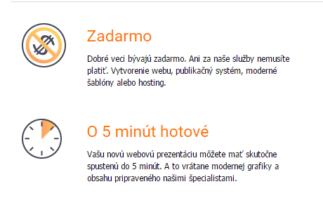

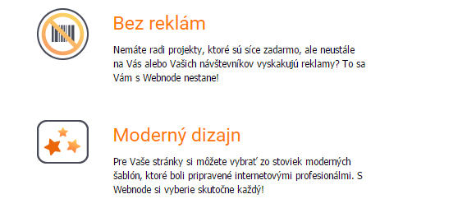

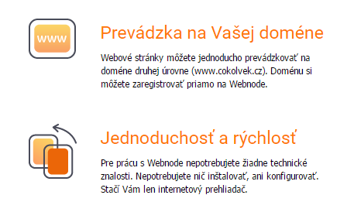

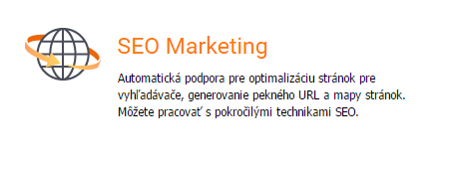

Základné znalosti pre tvorbu webu

- HTML-hypertextový značkovací jazyk
- CSS-kaskádové štýly
- Javascript-scriptovací jazyk
- PHP-hypertextový preprocesor
- MySQL-Databázový jazyk
- Java-programovací jazyk pre web aplikácie

Pravidlá tvorby webových stránok

- Snažte sa, aby stránky mali čo najmenšiu veľkosť a čo najkratšiu dobu načítavania na modeme 56Kbps (kilobites per second).

- Veľkosť úvodnej stránky by nemala byť väčšia než 70Kb, pri pripojení cez dial-up sa rýchlosť prenosu pohybuje okolo 3-5Kb/s.

- Webové stránky navrhujte aj pre malé rozlíšenia (800×600, 640×480). Niektorý užívatelia si môžu prehliadať web cez vreckové zariadenia (mobil, PDA, MDA, UMPC). Skúšajte si stránky prezrieť v nižších rozlíšeniach.

- Pre tvorbu layoutu (rozmiestnenie, rozdelenie) webu nepoužívajte tabuľky, ale kaskádové štýly (CSS), pokiaľ je potrebné použiť tabuľky, príliš ich nevnorujte

.
- Webové stránky by mali obsahovať informácie o kódovaní stránok (ISO 8859-2, windows-1250,utf-8).

- Nepoužívajte neštandardne HTML značky a atribúty, ako napríklad zatvorenú značku <font>.

- Pre formátovanie textu používajte štandardné písma (fonty) (Verdana, Arial, Courier, sans-serif atd.)

- Pri obrázkoch používajte atribút alt, ktorý zobrazuje náhradní text vtedy, keď nemá užívateľ zapnuté zobrazovanie obrázkov.

- Obrázkom vždy pripisujte parametre veľkosti! Predídete tak rozhádzaniu stránky pred načítaním obrázkov.

- Každý obrázok by mal obsahovať atribúty width (šírka) a height (výška), prehliadač si tak môže stanoviť priestor pre načítanie obrázku.

- Vyhnite sa píliš farebnému pozadiu na stránke, kde je text nečitateľný.

- Nezabúdajte, keď používate na pozadí obrázok, takisto zmeniť aj farbu pozadia (žlté písmo na čiernej oblohe vidíme, ale žlté pismo na bielom pozadi tažšie).

- Používajte vhodné grafické formáty: GIF / PNG je vhodný pre ikony a pre tlačítka, GIF je vhodný aj pre jednoduché animácie. Formát JPG je vhodný pre fotografie a obrázky s veľkým počtom farieb.

- Stránky by mali byť čitateľné pokiaľ možno vo všetkých prehliadačoch a na všetkých platformách.

- Design webové stránky si vytvárate podľa vlastných nápadov.

- Zaistite stránkam zaujímavý obsah a pravidelnú aktualizáciu.

- Rozlišujte medzi veľkými a malými písmenami v názvoch súborov (použijeme radšej všetky písmena malé).

- Používajte príponu .html, ktorá je štandardnou, príponou .htm je servermi hľadaná ako alternatívna.

- Stránky, ktoré umiestňujeme na webserver („na internet“) by sa mali odvíjať od základného (prvého) súboru s názvom index.html.

- Pokiaľ sa odkazujete na iný server nezabudnite uviesť jeho celú adresu.

- Keď sa v dokumente odvolávate na iný dokument v inom adresári, zadávajte relatívne cesty.
- Obrázky umiestňujte do spoločného adresára.napr.images

- V dokumente by mala byť vždy na začiatku špecifikácia typu dokumentu.

- Pri použití farieb je lepšie používať šestnástkový (hexadecinálny) zápis ako menné názvy. Tie by mohli byť nahradené preddefinovanými štandardnými farbami daného prehliadača.

- Po každej zmene si stránky prehliadnite vo viacerých prehliadačoch (Internet Explorer, Firefox, Opera, Safari, Chrome …).

- Majte vždy stránky zálohované pre prípad zlyhania serveru a následných strát dát.

Hlavné zásady pre prezentovanie sa na Internete

Priehľadnosť
- Web musí byť priehľadný, aby sa v ňom človek ľahko orientoval a našiel potrebnú informáciu. Pokiaľ sa návštevník na webe nevyzná na prvý pohľad, spravidla stránku opustí a hľadá inde. Na Internete je nespočetné množstvo ďalších stránok.

Dostupnosť
- Stránky by mali byť dostupné pre najširší okruh užívateľov Internetu. Optimalizácia pre rôzne moderné prehliadače používané pod rôznymi operačnými systémami. Optimalizácia pre zrakovo postihnutých a pod. Základom je dodržovanie štandardu pri písaní kódu, aby web bol správne napísaný podľa normy. (http://validator.w3.org/)

Rýchlosť
- I v dnešnej dobe rýchleho Internetu je dobré voliť komponenty stránok tak, aby mali rozumnú veľkosť a stránky sa tak nezobrazovali dlho. I v dnešnej dobe optických pripojení sa využíva napr. pomalé mobilné pripojenie (GPRS).

Aktuálnosť
- Web musí byť aktuálny. Pokiaľ sú na ňom staré informácie, užívateľ nemá dôvod sa na stránky vracať. Preto by na webe nemali byť už nepravdivé údaje a je dobré aktuálne na web prispievať novými informáciami (pokiaľ sa nejedná len o statickú prezentáciu).

Príjemný vzhľad
- Každý návštevník po navštívení stránok zbadá najprv design webu. Ten by ho mal na prví pohľad zaujať a prinútiť ho, aby pokračoval v jej prehliadaní.

Výber kvalitného webhostingu na mieru
- Podľa typu stránok a požiadavok zákazníka možno vybrať kvalitný hosting (server pre webstránky) na mieru.

Optimalizácia pre vyhľadávače
- Optimalizácia textu, nadpisov, popiskou pre vyhľadávače spolu s validným kódom spĺňajúcim štandardy môžu váš web urobiť ľahšie nájditeľným vo vyhľadávačoch.
html, mps, gdm

Úvod do jazyka HTML
HTML jazyk je značkovací jazyk, ktorý sa primárne používa na vytváranie webových stránok. O jeho špecifikáciu sa stará W3C konzorcium, ktoré aj vydáva jeho nové verzie, postupom času sme sa dopracovali až po najnovšiu verziu, ktorá ešte nieje vo svojej finálnej podobe a to HTML 5 vydanú v roku 2014.. Po verzii 4.01, ktorá vznikla v roku 1999 sa už ďalej neplánovalo, že budú ďalšie verziu HTML jazyka. Mal ho nahradiť XHTML jazyk založený na XML.

Verzia HTML

Verzia | ROK
HTML | 1991
HTML 2.0 | 1995
HTML 3.2 | 1997
HTML 4.01 | 1999
XHTML | 2000
HTML5 | 2014

Čo je to HTML?
HTML je značkovací jazyk pre opis webových dokumentov (webové stránky).
- HTML je skratka pre H yper T ext M arkup L Anguage
- Značkovací jazyk je sada značkovacích tagov
- HTML dokumenty sú popísané HTML tagy
- Každá značka HTML opisuje iný obsah dokumentu

HTML tagy

HTML tagy sú kľúčové slová (názvy tagov) obklopené lomenými zátvorkami:
<tagname> Obsah </ tagname>
- HTML tagy bežne prichádzajú v pároch, ako <p> a koniec </ p>
- Prvá značka v páre je počiatočná značka, druhá značka je koncová značka
- Koniec tag je napísaný ako počiatočný značkou, ale s lomítkom pred názvom tagu
- Nepárový tag obsahuje iba počiatočnú značku,ktorá môže byť ukončená medzerou a lomítkom. Napr.tag pre vykreslenie horizontálnej čiary,alebo zalomenie riadku.
<hr parameter /> ; <br />

Webové prehliadače

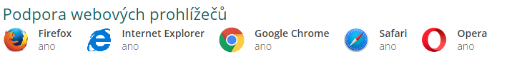
Účelom webového prehliadača (Chrome, IE, Safari,Opera,Mozzila), je načítanie dokumentov HTML a ich zobrazenie.
Prehliadač nezobrazuje HTML tagy, ale používa ich na určenie, ako zobraziť dokument.

HTML editory
HTML stránky možno upravovať pomocou profesionálnych editorov HTML, ako je:
- Microsoft WebMatrix
- Sublime Text3
- PSPAD
- DREAMWEAVER
- NOTEPAD
- Notepad++
- Atom
- Netbeans

Dokumenty vo formáte HTML

Všetky dokumenty HTML musí začínať s typovú deklaráciou: <! DOCTYPE html>.
HTML samotný dokument začína <html> a končí </ html>.
Viditeľná časť dokumentu HTML je medzi <body> a </ body>.

Základný tvar HTML dokumentu
prazdna-strana.html
<!DOCTYPE html>
<html lang='sk'>
<head>
<title>Kostra HTML dokumentu</title>
<meta charset='utf-8'>
<meta name='description' content=''>
<meta name='keywords' content=''>
<meta name='author' content=''>
<meta name='robots' content='all'>
<!-- <meta http-equiv='X-UA-Compatible' content='IE=edge'> -->
<link href='/favicon.png' rel='shortcut icon' type='image/png'>
</head>
<body>

</body>
</html>

1.<!DOCTYPE>
Deklaruje typ HTML dokumentu a hovorí prehliadaču, ako má dokument spracovať. Táto deklarácia musí byť uvedená na prvom riadkov každého HTML dokumentu.

2.<html>

Tag <html> je základným tagom. Píše sa na začiatok HTML dokumentu

3.<head>

Hlavička HTML stránky, ktorá s sa nezobrazuje. Obsahuje nepovinne ďalšie tagy (napr. title,, meta, link, style, script atď.).
Tag head nemá atributy a je tagom párovým.

4.<meta>

Meta tagy sú značky,ktoré sa píšu do hlavičky <head> stránky. V každej stránke musi byť tag pre kódovanie.stránky.Meta tagy môžu mať nasledovné tvary:

a)Popisok obsahu webu.
<meta name="description" content="Popisok webu. Dôležité pre vyhledávače jako google, zoznam atd." />

b) Klúčové slova našho webu.
<meta name="keywords" content="web, tvorba webu, developeri" />

c) robots - pre zákaz či povolenie indexácie stránky vyhľadávacími robotmi.Zákaz pre vyhľadávače aby nechodili na stránku a tým nezaťažovali linku.
<meta name="robots" content=" noindex,follow" />

d)autor stránky
<meta name="author" content="meno autora" />

e) Nastavení kódování webu.
<meta charset="UTF-8" />

f) Nastavenie veľkosti pre mobilné zariadenia.
<meta name="viewport" content="width=device-width, initial-scale=1.0" />

5. <title>
Titulok HTML stránky. Párový tag. Titulek má niekoľko málo známých funkcií, napríklad:
- zobrazuje sa v záhlaví okna a na hlavnom panely ako nadpis aplikácie
- zobrazuje sa ako nadpis vo vyhľadávačoch
- je prioritný pri indexovaní stránky robotmi vyhľadávačov

6.<link>
Zabezpečuje spojenie s iným súborom. Najčastejšie sa používa pre prepojenie s externým súborom. Vyskytuje sa len v hlavičke.
Má nasledovné atribúty:
Atribút | Popis
rel | vzťah k akémukoľvek souboru
href | cesta k súboru
type | typ súboru
media | obmedzenie typ souboru
disabled | zrušenie funkčnosti

a) Zobrazenie favikonu.
<link href='/favicon.png' rel='shortcut icon' type='image/png'>

b) Napojenie CSS souboru k webovým stránkám.
<link rel="stylesheet" type="text/css" href="style.css" />

7.<body>
Definuje telo html stránky. Atribúty tohto tagu sa už nepoužívajú a nahrádzajú sa definíciou v css.
-------------------------TU POKRAČOVAŤ…………………………………………………….
Priklad najčastejšie používaného tvaru HTML5
<!DOCTYPE html>

<html lang = "sk">

<head>

<title>Skrátený tvar dokumentu</title>

<meta charset = "utf-8">

<link href='/favicon.png' rel='shortcut icon' type='image/png'>

</head>

<body>

<h1>Nadpis HTML dokumentu</h1>

<p>Prvný odstavec v HTML dokumente</p>

</body>

</html>

Príkazy HTML 4.01.ktoré HTML5 nepodporuje

Tag | Description
<applet> | Definuje vložený aplet.Použiť <embed> alebo <object>
<basefont> | Určuje predvolenú farbu , veľkosť a typ písma pre všetok text v dokumente.Použiť CSS.
<big> | Definuje tučný text.Ako náhradu použiť CSS
<center> | Definuje vycentrovaný text.Ako náhradu použiť CSS
<font> | Definuje druh fontu,farbu a veľkosť textu
<frame> | Definuje okno(frame)v frameset
<frameset> | Definuje nastavenie rámov
<strike> | Definuje prečiarknutý text.Použiť tag <del> alebo <s>

Formátovanie textu
V tejto kapitole sa budeme zaoberať formátovánim textu, teda všetkým čo sa nachádza pod párovou značkou <BODY>. Z predchádzajúcej kapitoly vieme, že základ dokumentu HTML tvorí:
index.html
<!doctype HTML>
<html>
<head>
<meta charset = "utf-8">
<title>Toto je nadpis okna</title>
</head>
<body>
Toto sa zobrazi
</body>
</html>

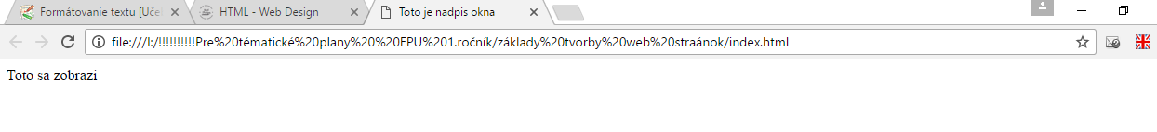

1. Hlavička
Hlavička je párová značka označujúca určitý nadpis alebo podnadpis textu. Hlavičku označuje 6 značiek, odstupňovaných o jednú podúroveň <H1> až <H6>. <H1> je hlavná a najväčšia hlavička, hlavička <H2> je jej podnadpis, čiže nadpis druhej úrovne. <H3> je podnadpis tretej úrovňe a je to podnadpis pre hlavičku <H2> a tak ďalej. Ako príklad si uvedieme následujúci text.:
hlavicka.html
<!doctype HTML>
<html>
<head>
<meta charset = "utf-8">
<title>Toto sú nadpisy stánky</title>
</head>
<body>
<H1>Môj život</H1>
Ako som sa narodil, kde som sa narodil.

<H2>Aké som mal detstvo</H2>
Ako sme ako deti šantili a vystrájali.

<H2>Ako som študoval</H2>
Stručne o tom, ako som začal študovať.

<H3>Stredná škola</H3>
Ako to bolo so mnou na strednej napíšem tu.

<H3>Vysoká škola</H3>
Ako som vyštudoval vysokú zase napíšem tu.

<H2>Ako budem pracovať?</H2>
O svojich plánoch po škole budem písať zasa tu.

</body>
</html>

Chrome:

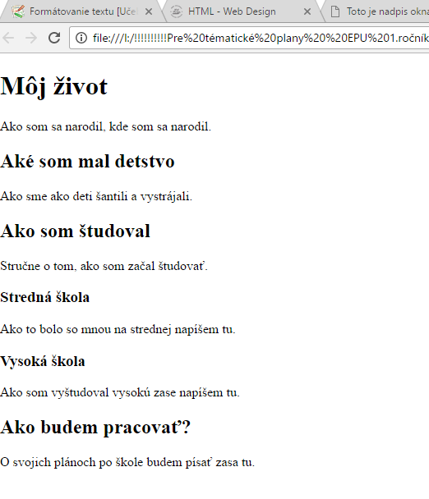
Poznámka
Ak to náhodou ešte niekomu nedošlo, tak v princípe je to podobné ako nadpisy a podnadpisy vo Worde, alebo v OpenOffice, pokiaľ ich viete používať tam, budete ich vedieť aj tu.

2.Odstavec a nový riadok
Zaujímavosťou, na ktorú ste už aj vlastnými pokusmi prišli to, že pokiaľ text rozdelíte tak, aby jeho časť začínala na novom riadku (čiže vložíte medzi text enter) tak vo výsledku to internetové prehliadače takto nezobrazia.
priklad2.1.html
<body>

Tento text som chcel rozdeliť tak,
že som vložil "ENTER".

</body>

sa zobrazí ako:
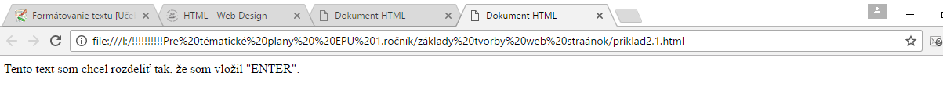
Ale pokiaľ na rozdelenie textu použijeme nepárovú značku <br> výsledok bude takýto:
príklad2.2.html:
<body>

Tento text som chcel rozdeliť tak,<br>že som vložil "ENTER".

</body>

sa zobrazí ako:
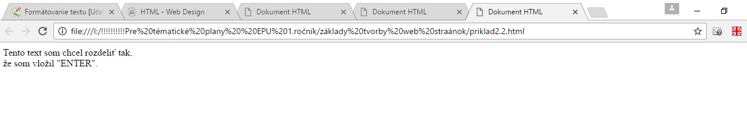

3.Odstavec
Odstavec je niekoľko súvislých viet tvoriacich určitý celok. V knihách a časopisoch sa zvyčajne prejavuje odsadením prvého riadku a medzerou medzi posledným riadkom predchádzajúceho odstavca a prvého riadku nasledujúceho odstavca. V HTML jazyku odstavce oddeľujeme párovou značkou <P>.
odstavec.html
<!doctype HTML>
<html>
<head>
<meta charset = "utf-8">
<title>Môj životopis</title>
</head>
<body>
<h1>Moje detstvo</h1>
<p>Obsahom bude 10 viet o detstve pred nástupom do školy.</p>
<p>Nasleduje ďalší odstavec o detstve počas ZŠ.</p>
<h1>Základná škola</h1>
<p>Obsahom bude 10 viet o základnej škole.</p>
</body>
</html>

Chrome:
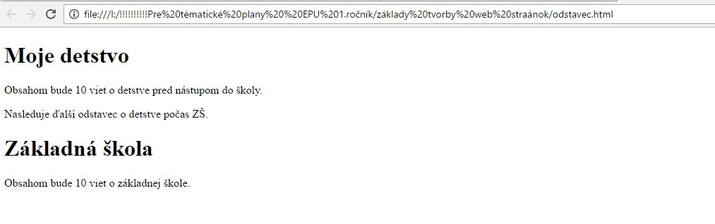
……………….TU POKRAČOVAŤ vo štvrtok............................
4. HTML tag <div> ( z angl. divission = "oddiel, oddelenie" )
Tento tag obklopuje určitú logickú oblasť stránky. Je to blokový prvok, takže za sebou zalomí za sebou a pred sebou riadok. Hojne sa využíva na navrhnutie štruktúry HTML stránky .Je tagom párovým.
div.html
<!doctype HTML>
<html>
<head>
<meta charset = "utf-8">
<title>Použitie oddielu div</title>
</head>
<body>
<div>
<p>Lorem Ipsum je fiktívny text, používaný pri návrhu tlačovín a typografie. Lorem Ipsum je štandardným výplňovým textom už od 16. storočia, keď neznámy tlačiar zobral sadzobnicu plnú tlačových znakov a pomiešal ich, aby tak vytvoril vzorkovú knihu. </p>
<p>Prežil nielen päť storočí, ale aj skok do elektronickej sadzby, a pritom zostal v podstate nezmenený. Spopularizovaný bol v 60-tych rokoch 20.storočia, vydaním hárkov Letraset, ktoré obsahovali pasáže Lorem Ipsum, a neskôr aj publikačným softvérom ako Aldus PageMaker, ktorý obsahoval verzie Lorem Ipsum.</p>
</div>
</body>
</html>
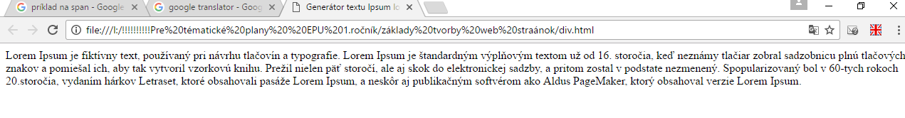
Asi najväčšie použitie tagu <div> je pre priestorové vyčlenenie oddielov na stránke. Obsah stránky sa obalí do tagu <div> a tým sa štýlom priradia pozície.
oddiel.html
<!doctype HTML>
<html>
<head>
<meta charset = "utf-8">
<title>Rozdelenie stránky na oddiely pomocou div</title>
</head>
<body>
<div class="hlavicka">
zložitý kód hlavičky...
</div>
<div class="lavystlpec">
kód ľavého stľpca s odkazmi...
</div>
<div class="hlavny">
Akokoľvek zložitý HTML kód hlavného obsahu stránky...
</div>
</body>
</html>

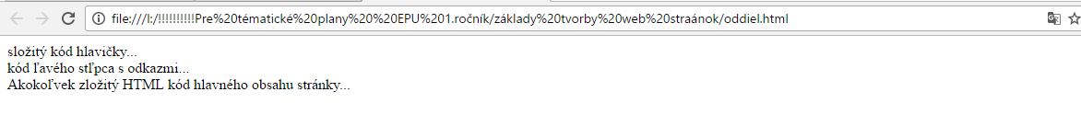

5.span
Logické vymedzenie časti textu, ktorá bude formátovaná inak. Je príbuzným s tagom <div> s tým rozdielom, že <span> je in-line, takže nezalamuje pred a po sebe riadkok. SPAN je párový tag.

span.html
<!doctype HTML>
<html>
<head>
<meta charset = "utf-8">
<title>Formátovanie stránky pomocou elementu span</title>
</head>
<body>

<p>Moja matka má <span style = "color:blue;font-weight:bold">modré</span> oči a môj otec má <span style = "color:darkolivegreen;font-weight:bold">tmavo zelené green</span> oči.</p>

</body>
</html>

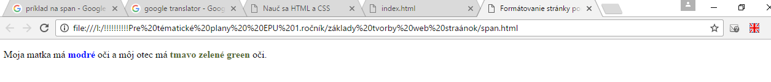

Základne formátovanie textu

Základné značky pre formátovanie textu sú v následujúcej tabuľke.Značky sú umiestnené vedľa seba podľa ich podobnosti. Ľavé značky sú také, ktorých význam je vždy rovnaký, teda ak je to značka pre tučné písmo, vždy bude tučné.Toto formátovanie sa nazýva fyzické. V pravom stĺpci sa nachádzajú značky, ktoré sa štandardne prejavujú rovnako ako tie v ľavo, ale v niektorých prípadoch sa môžu zobrazovať odlišne.Spôsobujú zmenu dôrazu na text napr. pre nevidiacich.Pre tieto značky je zavedený pojem logické formátovanie textu.
Značka | Názov | Popis | Značka | Názov | Popis
<b> | bold | Tučné písmo | <strong> | strong | Zvýraznenie dôležitého slova (vety) tučné
<i> | italic | Kurzíva | <em> |  | Zvýraznenie dôležitého slova (vety) kurzívou
<u> | underline | Podčiarknuté písmo | <ins> | inserted | Vložený text, vykresľuje sa podčiarknuté
<s> | strike | Preškrtnuté písmo | <del>  <mark> | deleted | Odstránený text, vykresľuje sa preškrtnutý  Farebne zvýrazňuje text

Poznámka:
Pri kombinácii dvoch alebo viacerých značiek nezabúdajte tak, ako v predchádzajúcom príklade ich uzatvárať od poslednej zvolenej značky, aby sa uzatváranie značiek nekrižovalo. Pokiaľ, ako v príklade, otvárame najprv tučne a potom podčiarknuté písmo, uzatvárame ich od konca, najprv podčiarknuté a tak tučné písmo.
Ďalšou kategóriou sú značky, ktoré menia text trošku viac .
Značka | Názov | Popis
<big> | big | Zväčšenie písma o jeden stupeň
<small> | small | Zmenšenie písma o jeden stupeň
<kbd> | keyboard | Zápis klávesnice, vykresľuje sa neproporcionálnym písmom
<blink> |  | Blikajúci text (nezobrazuje Internet Explorer)
<sub> | subscript | Dolný index
<sup> | superscript | Horný index
<blockquote> | blockquote | Definuje html tag pre blokovú čítačku. Párový tag. Blokový html element s odsadením zľava a prava typicky cca 40px.

Voda.html
<!doctype HTML>
<html>
<head>
<meta charset = "utf-8">
<title>Formátovanie stránky pomocou elementu sub a sup</title>
</head>
<body>

Chemicka značka kyseliny sírovej H<sub>2</sub>SO<sub>4</sub><br>
Obsah štvorca je s = a<sup>2</sup><br>
Stlačte <kbd>CTRL+ALT+DEL</kbd>

</body>
</html>

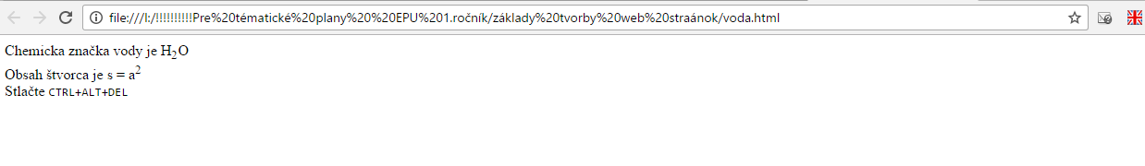
jablko.html
<!DOCTYPE html>
<html>
<head>
<meta charset="utf-8">
<title>Nauč sa HTML a CSS</title>
</head>
<body>

<h1>Toto je nadpis</h1>

<p>Toto je text, ktory hovori o tomto nadpise.</p>

<h2>Toto je podnadpis</h2>

<p>
Tento text popisuje podnadpis, ktory je ako nadpis, len o nieco mensi.<br>
Tento text ma 2 riadky.
</p>

<p>
<strong>Pozor:</strong> oheň je horúci.<br>
Neodkladajte deti <strong>do 5 rokov</strong> do ohňa. Pretože to bolí. Veľmi. Silno. Veľa.
</p>

<p>
<em>Mama</em> má Emu.<br>
Mama <em>má</em> Emu.<br>
Mama má <em>Emu</em>.
</p>

<p>
Mama <s>má</s> nemá Emu.
</p>

<hr>

<blockquote>
<p>"Je tu jedno pravidlo,že na deti musíš byť sakramensky láskavý."</p>
</blockquote>

</body>
</html>

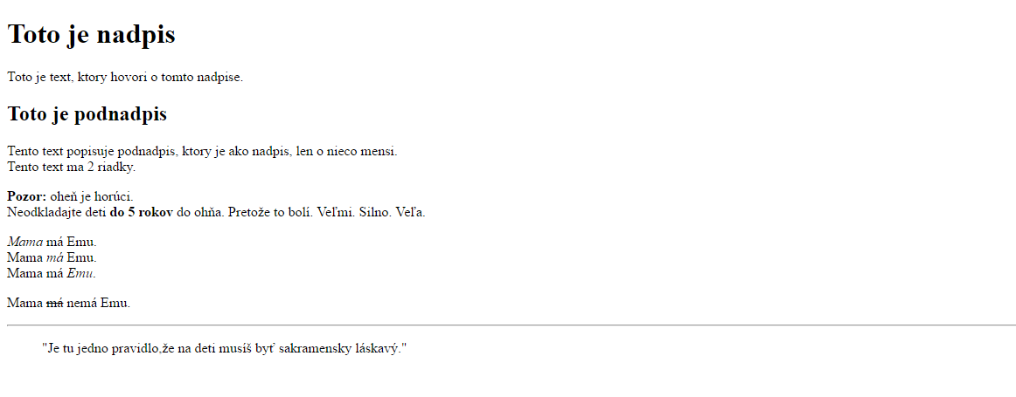

Zadanie pre samostatnú prácu:

- Napíšte svoj životopis aspoň na 100 slov
- Rozdelte ho aspoň do troch kapitol, každá kapitola bude mať vlastný nadpis (hlavičku) prvej úrovne (napríklad: Detstvo, Základná škola, Stredná škola) (aspoň 3x)
- Text rozumne trieďte do odstavcov
- Všetky mena osôb napíšte tučným písmom (aspoň 10x)
- Názvy miest, obcí, riek, alebo iných neživých predmetov podčiarknite (aspoň 5x)
- Čísla napíšte kurzívou (aspoň 5x)
- Svoje meno píšte kurzívou i tučným písmom zároveň (aspoň 2x)

Bloky
Do prehľadu blokov som okrem blokových prvkov zahrnul všetky HTML tagy, ktoré spôsobí zalomenia riadky (okrem tabuliek a zoznamov). Táto skupina tagov je tým pádom trochu umelá, ale HTML tagy <br> a <hr> se mi proste inam nevošli.

tag | Význam | Párový
p | odsek | nepovinne
br | Riadkový zlom | nie
div | oddiel | ano
h1 | nadpis 1. úrovne | ano
h2 | nadpis 2 úrovne | ano
h3 | nadpis 3. úrovne | ano
h4 | nadpis 4. úrovne | ano
h5 | nadpis 5. úrovne | ano
h6 | nadpis 6. úrovne | ano
blockquote | citácia, odsadenie | ano
hr | vodorovná čiara | nie

Zarovnanie elementu

<p align="left|right|center|justify">
<div align="left|right|center|justify">

Hodnota | Popis
left | Zarovnanie prvku na ľavo
right | Zarovnanie prvku na pravo
center | Zarovnanie prvku na stred
justify | Zarovnanie prvku do bloku

element.html
<!doctype HTML>
<html>
<head>
<meta charset = "utf-8">
<title>Zarovnanie oddielu do bloku.</title>
</head>
<body>
<div align="justify">Lorem Ipsum je fiktívny text, používaný pri návrhu tlačovín a typografie. Lorem Ipsum je štandardným výplňovým textom už od 16. storočia, keď neznámy tlačiar zobral sadzobnicu plnú tlačových znakov a pomiešal ich, aby tak vytvoril vzorkovú knihu. Prežil nielen päť storočí, ale aj skok do elektronickej sadzby, a pritom zostal v podstate nezmenený. Spopularizovaný bol v 60-tych rokoch 20.storočia, vydaním hárkov Letraset, ktoré obsahovali pasáže Lorem Ipsum, a neskôr aj publikačným softvérom ako Aldus PageMaker, ktorý obsahoval verzie Lorem Ipsum.</div>
</body>

</html>

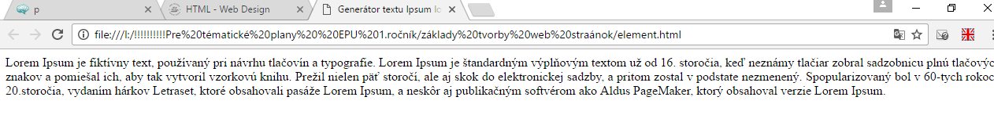

Základná štruktúra stránky s použitím oddielu div

Každý správny HTML dokument by mal byť vhodne štruktúrovaný. Nielen, aby zvýšil prehľadnosť zdrojového kodu, ale tiež to umožní ľahšiu aplikáciu CSS vlastnosti a prechádzanie stránok robotom vyhľadávačov. V minulosťou sa na štruktúrovanie dokumentu používali tabuľky <table>, tie sa dnes už využívajú predovšetkým pre zobrazovanie údajov ale pre štruktúry dokumente sa používať neodporúčajú. Nahradili ich tzv. bloky <div>.

Párový tag <div> </ div> vytvára samostatný blok HTML dokumentu. Týchto blokov môže byt v dokumente toľko, koľko je potrebné, aby bola štruktúra logická zároveň prehľadná.

Aby sme mohli ďalej s blokmi pracovať, pridať CSS vlastnosti alebo JavaScript funkcie, je vhodné dané bloky pomenovať. Jedinečné bloky, ktoré sa v dokumente uvádzajú iba raz pomenujeme identifikátorom id. Opakujúce sa bloky pomenujeme triedou class.

Pomocou bloku si môžeme definovať prvý štruktúrovaný HTML dokument.

Ukazka.html
<!DOCTYPE html>

<html lang="sk">

<head>

<meta charset="UTF-8">

<title>Titulok stránky</title>

</head>

<body>

<div id="header">

<h1>Nadpis stránky umistnený v hlavičke</h1>

</div>

<div class="section">

<h2>Nadpis prvého bloku stránky o koze</h2>

<p>Odstavec prvého bloku.</p>

</div>

<div class="section">

<h2>Nadpis druhého bloku stránky o voze</h2>

<p>Odstavec druhého bloku.</p>

</div>

<div id="footer">Patička stránky</div>

</body>

</html>

V novej deklarácii HTML5 vznikli nové elementy, ktorými možno nahradiť klasické <div> bloky. Tieto tagy umožňujú prehľadnejšie štruktúrovanie zdrojového kódu. Vďaka nový elementom je možné rovnaký dokument vydať jako webovú stránku alebo článok pre elektronické čítačky kníh bez toho, aby bolo nutné prechádzať elementy div atribútmi id.

Štrukturálne tagy v HTML5

Zabezpečujú sémantický -významový web.

Sémantický web sa s vypnutými štýlmi zobrazí korektne a užívateľ by ho mal bez akýchkoľvek väčších problémov vedieť použiť. Tým sa web samozrejme stáva oveľa prístupnejší. Sémantika je jedným z kľúčových kameňov prístupnosti.

Ak budú vaše stránky nesémantické a nebudete riadne vyznačovať aspoň základnej časti stránky,(hlavičku,pätičku,navigáciu,) váš web nebude nikdy SEO-friendly a len ťažko sa budete prehrabávať na popredné miesta vo vyhľadávačoch. Sémantický web je priateľský nielen voči postihnutým, ale aj voči robotom.
Najdôležitejšou úlohou jazyka HTML je štruktúrovať rozvrhnutie (layout) webu
Predtým bolo zvykom vyvolávať sémantiky takto:
- <div id="header">

- <div id="nav">

- <div id="article">

- <div id="section">

- <div id="sidebar">

- <div id="footer">

Obrázková forma starej verzie:

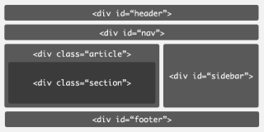

Význam nových tagov HTML5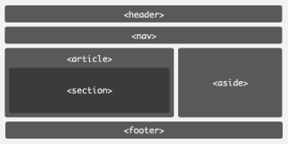
- <header>

Štrukturálne tag slúži na vymedzenie hlavičky stránky a je tagom párovým. Pred a za tagom sa zalomí riadok.
Značku header použijeme pre záhlavie celého webu. Ďalej môže byť záhlavie na začiatku článku (article) alebo na začiatku každého oddielu (section).
Tag obsahuje navigačné prvky. Môžu byť súčasťou alebo stáť samostatne pod ním. Môžeme ho samozrejme použiť kdekoľvek na stránke, ale zvykom je mať navigáciu pod hlavičkou. Zvyčajne obsahuje nastylovaný zoznam ul, ktorého položky reprezentujú odkazy na jednotlivé podstránky.
Hlavičku stránky (nepliesť s hlavičkou dokumentu head, ktorá nie je pre užívateľov, ale pre prehliadač) definujeme tagom header. Header spravidla obsahuje nadpis h1, prípadne dva nadpisy zlúčené pomocou tagu hgroup. Nadpisy sa v tomto prípade viažu k celému webu (ako všetko v header), ale header môžeme rovnako tak vložiť aj do ďalších sekcií stránky. Header ďalej spravidla obsahuje obrázok s logom, vyhľadávacie pole alebo napr. Možnosť výberu jazyka. Kód jednoduchého header by mohol vyzerať takto:
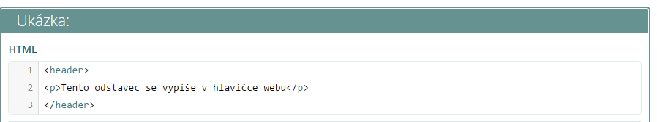

PR.header.html
<!DOCTYPE html>
<html lang="sk">
<head>
<meta charset="UTF-8">
<title>Nastavenie hlavičky</title>
<link href='images/logo.png' rel='shortcut icon' type='image/png'>
</head>
<body>
<header>
<img src="images/pes.jpg" alt="Psie potreby" />
<hgroup>
<h1>Psie potreby.sk</h1>
<h3>To najlepšie pre vaších štvornohých miláčikov</h3>
</hgroup>
</header>
</body>
</html>

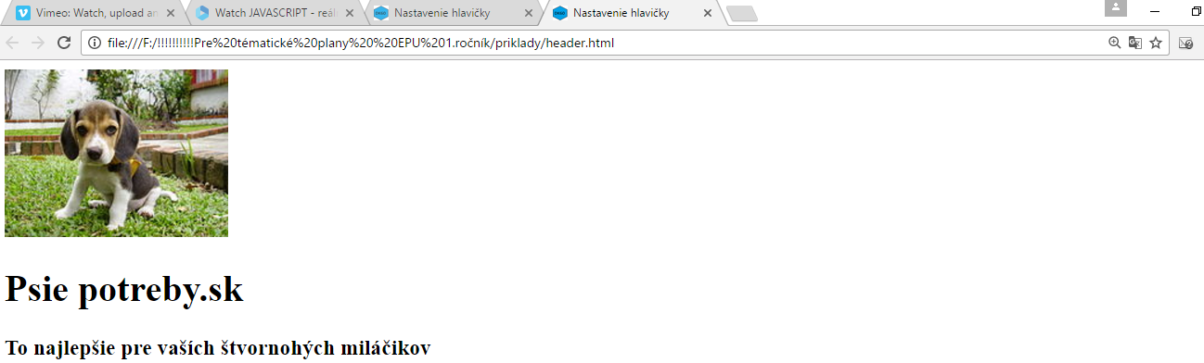
2.<nav>
Štruktúrne je tag na vymedzenie navigácie stránky. Pred a za tagom nav sa zalomí riadok. Tagov môže byť na stránke viac.
Značka nav tvorí navigačné menu stránky (obsahuje teda odkazy na ďalšie stránky webu). Navigačných menu môžeme mať viac (hlavné menu s odkazmi na hlavnej časti webu, podmenu s odkazmi na jednotlivé časti, jednotlivé články k danej téme, a pod.)
<nav>
<ul>
<li class="aktivni"><a href="#">Domů</a></li>
<li><a href="#">O mně</a></li>
<li><a href="#">Dovednosti</a></li>
<li><a href="#">Reference</a></li>
<li><a href="#">Kontakt</a></li>
</ul>
</nav>

Doplnenie psích potrieb o ponuku:
PR.nav.html
Torzo stránky:
nav>
<ul>
<li>O nás</li>
<li>Hračky</li>
<li>Vodítka</li>
<li>Krmivo</li>
<li>Pelíšky</li>
<li>Kontakt</li>
</ul>
</nav>

PR.header_nav.html

<!DOCTYPE html>
<html lang="sk">
<head>
<meta charset="UTF-8">
<title>Nastavenie hlavičky</title>
<link href='images/logo.png' rel='shortcut icon' type='image/png'>
</head>
<body>
<header>
<img src="images/pes.jpg" alt="Psie potreby" />
<hgroup>
<h1>Psie potreby.sk</h1>
<h3>To najlepšie pre vaších štvornohých miláčikov</h3>
</hgroup>
</header>
<nav>
<ul>
<li>O nás</li>
<li>Hračky</li>
<li>Vodítka</li>
<li>Krmivo</li>
<li>Pelíšky</li>
<li>Kontakt</li>
</ul>
</nav>
</body>
</html>

3.<article>
Značka article tvorí článok, popis určitého druhu (napr. Výrobku), opis neakej kultúrnej akcie, atď. Article by mala byť kompletná jednotka prenosná z jedného webu do iného prostredia.
Definuje html 5 tag pre nezávislú sekciu v kóde. Používa sa pre obsah, ktorý sa dá vybrať z kódu (články, rss, komentáre, ...). Môže obsahovať hlavičku a pätičku a tag< h1>
Torzo prikladu
<article>
<header>
<h1>Krmivo DOG plus</h1>
</header>
<section>
<p>DOG plus je špeciálne a kompletné krmivo pre aktivných psov všetkých plemien...
tu by pokračoval obsah článku</p>
</section>
<footer>
<p>Článok napísal Pavel Drgo,23.októbra 2016,16:15</p>
</footer>
</article>

PR.article.html
<!DOCTYPE html>
<html lang="sk">
<head>
<meta charset="UTF-8">
<title>Nastavenie hlavičky</title>
<link href='images/logo.png' rel='shortcut icon' type='image/png'>
</head>
<body>
<header>
<img src="images/pes.jpg" alt="Psie potreby" width="193" height="145" />
<hgroup>
<h1>Psie potreby.sk</h1>
<h3>To najlepšie pre vaších štvornohých miláčikov</h3>
</hgroup>
</header>
<nav>
<ul>
<li>O nás</li>
<li>Hračky</li>
<li>Vodítka</li>
<li>Krmivo</li>
<li>Pelíšky</li>
<li>Kontakt</li>
</ul>
</nav>
<article>
<header>
<h1>Krmivo DOG plus</h1>
</header>
<section>
<p>DOG plus je špeciálne a kompletné krmivo pre aktivných psov všetkých plemien...
tu by pokračoval obsah článku</p>
</section>
<footer>
<p>Článok napísal Pavel Drgo,23.októbra 2016,16:15</p>
</footer>
</article>

</body>
</html>

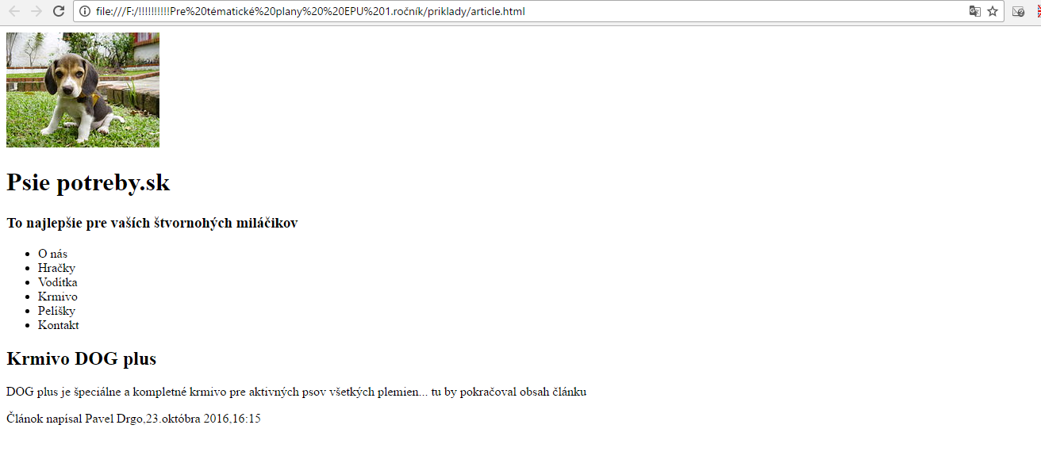
Druhý príklad
<article>
<header>
<h1>O mně</h1>
</header>

<section>
<p>Vítejte na mém prvním webu, psát weby se teprve učím, ale myslím, že mi to docela jde.</p>
<p class="centrovany"><img src="obrazky/avatar.png" alt="Programátor HoBi" /></p>

<p>Jmenuji se Honza Bittner a je mi 16 let. Chodím na Střední průmyslovou školu v České Lípě na obor IT. Kontaktovat mě můžete na <a href="kontakt.html">kontaktní stránce</a>.</p>
<p>Rád čtu a někdy (hlavně v létě) i sportuju.</p>
<p>Mým hlavním koníčkem (a doufám že jednou i zaměstnáním) je <strong>programování</strong>!</p>
</section>
</article>

4.<section>
Značku section možno použiť pre rozdelenie článku na tematické časti (napr. Hlavné parametre výrobku, príslušenstvo, recenzie zákazníkov, a pod.), Alebo naopak pre zoskupenie niekoľkých článkov, majúci spoločnú tému (napr. Kultúrne podujatia, športové podujatia, a pod.)
Tag definuje oddiely v dokumente, napríklad kapitol, hlavičky, päty alebo iných častí dokumentu. Tento tag je ideálny pre lepšiu štruktúru HTML.
Blok section by sme mali použiť na zoskupenie len tematicky príbuzných častí, nie pre zoskupenie všetkých blokov webu.
<section>
<article>
<header>
<h1>Nadpis článku</h1>
</header>
<section>
<p>Obsah článku</p>
</section>
<footer>
<p>Nějaké shrnutí, kdo článek napsal apod.</p>
</footer>
</article>
</section>
5.<aside>

Značku sidebar použijeme pre bočné panely, obsahujúce doplnkové informácie.
Definuje oblasť, ktorá je nejakým spôsobom prepojená s hlavným obsahom, môže byť alebo nemusí byť umiestnená priamo v ňom. Najčastejšie bočný panel (komentáre, menu, úryvkov, widgety, ...).
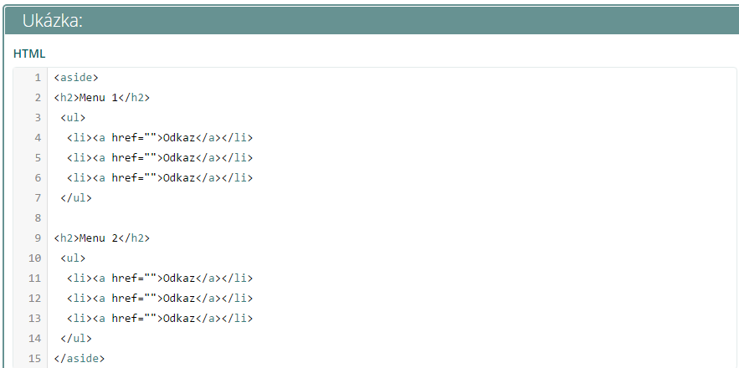
<h1>Podobné produkty:</h1>
<ul>
<li>Psí tyčinka Multivitamin</li>
<li>Vitamíny pro psy</li>
<li>Doplňky stravy</li>
</ul>

<h1>Akční nabídky:</h1>
<ul>
<li>Vodítko Denny</li>
<li>...</li>
</ul>

6.<footer>

Štruktúrnej tag na vymedzenie pätičky stránky. Pred a za tagom sa zalomí riadok. Značku footer použijeme pre pätu celého webu. Obdobne ako hlavičky môže byť zápätie súčasťou článku (article) alebo na konci každého oddielu (section).
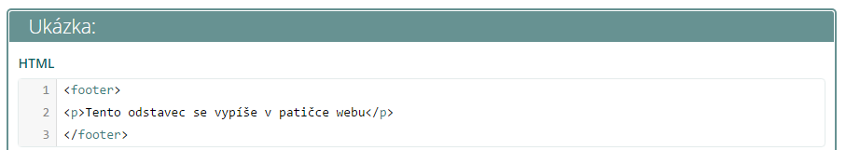

<footer>
<p>Copyright (C) 2012 PsiPotreby.cz, Jan Novák</p>
</footer>

7.div

Všeobecný blok div použijeme na zoskupenie jednotlivých častí stránky. Tento tag obklopuje určitú logickú oblasť stránky. Je to blokový element, takže za sebou zalomí riadok. Hojne sa využíva na navrhnutie štruktúry HTML stránky a je tagom párovým.

Pozrime sa na ukážky s novými HTML5 tagy.

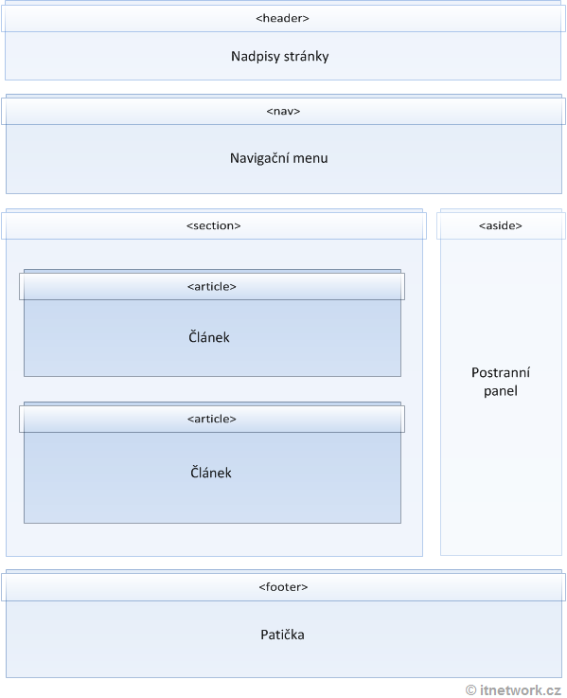

Sumarizácia tagov
- header - záhlaví<header> </header>
- nav - menu<nav> </nav>
- article - článek<article> </article>
- section – oddíl v článku<section> </section>
- asside - boční panel<asside> </asside>
- footer - zápatí<footer> </footer>
- div - obecný blok<div> </div>

Html5.html priklad rozvrhnutia stránky
<!DOCTYPE html>
<html lang="sk">
<head>
<meta charset="UTF-8">
<title>Tvorba www stránok</title>
<link href='images/logo.png' rel='shortcut icon' type='image/png'>
</head>
<body>
<header>
<img src="images/web.png" alt="logo web" width="140" hight="167" />
<h1>Tvorba webu</h1>
</header>
<nav>
<ul>
<li class="active"><a href="#">Domov</a></li>
<li><a href="#">HTML</a></li>
<li><a href="#">CSS</a></li>
<li><a href="#">Javascript</a></li>
<li><a href="#">PHP</a></li>
<li><a href="#">Java</a></li>
<li><a href="#">Kontakt</a></li>
</ul>
</nav>
<section>
<article>
<header>
<h1>Nadpis článku o HTML</h1>
</header>
<p>Toto je článok o HTML programovaní..........
</p>

</article>
<article>
<header>
<h1>Nadpis článku o CSS</h1>
</header>
<p>Toto je článok o CSS kaskádových štýloch..........
</p>
</article>
</section>

<aside>
<h1>Kontakt</h1>
<ul>
<li>Informácie o mne</li>
<li>informácie o odbore</li>
<li>Informácie o škole</li>
</ul>
<h1>Odkaz na sociálne siete</h1>
<ul>
<li>Facebook</li>
<li>Twitter</li>

</ul>

</aside>

<footer>
<p>Článok napísal Pavel Drgo,23.októbra 2016,16:15</p>
</footer>

</body>
</html>

Príklad základného rozvrhnutia stránky
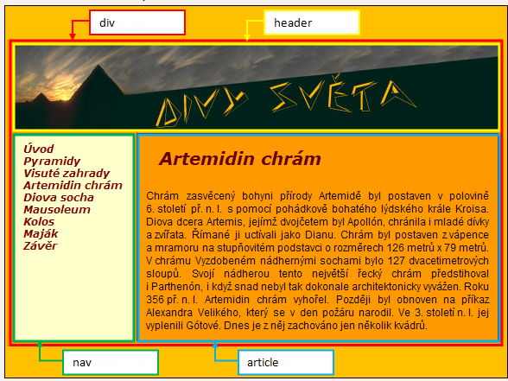

Zápis stránky
<!DOCTYPE html>
<html lang="sk">
<head>
<meta charset="UTF-8">
<title>Divy sveta</title>
<link href='images/logo.png' rel='shortcut icon' type='image/png'>
</head>
<body>
<div>
<header>
<img src="images/pyramidy.jpg" alt="pyramidy" width="1080" height="200">
<h1>Divy sveta</h1>
</header>
<nav>
<ul>
<li class="active"><a href="index.html">Úvod</a></li>
<li><a href="#">Pyramidy</a></li>
<li><a href="#">Visuté záhrady</a></li>
<li><a href="#">Diova socha</a></li>
<li><a href="#">Múzeum</a></li>
<li><a href="#">Kolos</a></li>
<li><a href="#">Maják</a></li>
<li><a href="#">Záver</a></li>
</ul>
</nav>
<article>
<!--Obsah stránky-->
</article>
</div>
</body>
</html>

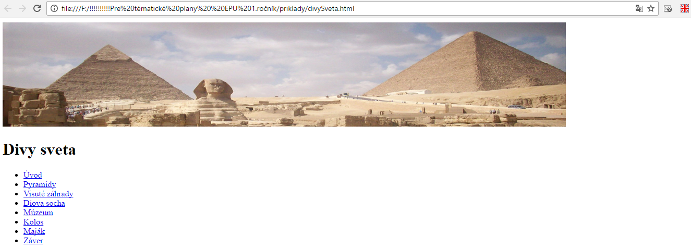

Na závěr si ještě jednou projdeme všechny probrané tagy.

<div>
Párový tag vytvářející samostatný blok stránky. Dovnitř bloku se umisťuje obsah HTML dokumentu. Těmito tagy se vytváří struktura celého dokumentu. Každý blok lze pojmenovat buď jedinečný identifikátorem id nebo třídou class.

id
Identifikátor id vkládáme jako název bloku HTML dokumentu. Každý blok s identifikátorem id je jedinečný a neměl by se v HTML dokumentu vyskytnou vícekrát.

class
Třída class označuje název bloku. Na rozdíl od bloku s identifikátorem id, může jeden HTML dokument obsahovat více bloků se stejným názvem třídy class.

Cvičenie na zopakovanie formátovania textu

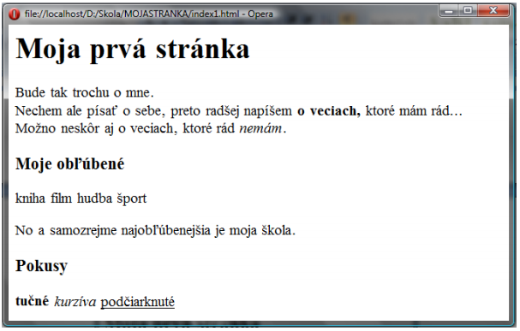

Riešenie:format.html
<!DOCTYPE html>
<html>
<head>
<meta charset="utf-8">
<link href='images/logo.png' rel='shortcut icon' type='image/png'>
<title>Nauč sa HTML formatovať</title>
</head>
<body>
<h1>Moja prvá stránka</h1>
<p>Bude tak trochu o mne.<br>
Nechem ale písať o sebe, preto radšej napíšem
<strong>o veciach, </strong>ktoré mám rád...
Možno neskôr aj o veciach, ktoré rád <em>nemám</em>.
</p>
<h3>Moje obľúbené</h3>
kniha
film
hudba
šport
<p> No a samozrejme najobľúbenejšia je moja škola.
</p>
<h3>Pokusy</h3>
<b>tučné</b> <i>kurzíva</i> <u>podčiarknuté</u>
</body>
</html>

Odkazy

Na to sa používa párový HTML tag(kotva alebo anchor).Klikateľný obsah sa vkladá medzi značky <a> </a>. Vnútri môže byt text alebo obrázok. Nesmie byť vo vnútri tabuľky, formulára. Problémy vnútri tagu robia blokové elementy div, p pod.

Ukážka odkazovaného textu:

<a href="index.html">Ľubovoľný text</a>
<a href="http://www.devbook.cz" target="_blank">Server o programovaní</a>.

Ukážka odkazovania obrázkom:

<a href="index.html"><img src="sos.jpg" alt="Obrázok loga školy"></a>

Pomocí odkazov sa robia aj "kotvy".:

<a href="#kotva">Odkaz na pozíciu v kóde</a>

<div id="kotva"></div>

html6.html
<!DOCTYPE html>
<html lang = "sk">
<head>
<title>Ukážka odkazu</title>
<meta charset = "utf-8">
<link href='images/logo.png' rel='shortcut icon' type='image/png'>
</head>
<body>
<a href = "http://www.google.sk">Odkaz na prehliadač Google</a><br />
<a href="https://sosdca.edupage.org"><img src="images/sos.png" alt="Obrázok loga školy"></a><br />
<a href="#kotva">Odkaz na pozíciu v kóde</a>
<div id="kotva"> Sem sa presuň</div>
</body>
</html>

html7.html vytvorenie kotvy.
<!DOCTYPE html>
<html>
<head>

<meta charset="utf-8">
<title>Vytvorenie kotvy</title>
</head>
<body>

<h1 id="hore">Tu je začiatok stránky</h1>
<a href="#sekcia-1">LONDON</a><br />
<a href="#sekcia-2">PARIS</a><br />
<a href="#sekcia-3">TOKYO</a>

<h2 id="sekcia-1">LONDON</h2>
<p>Lorem Ipsum je fiktívny text, používaný pri návrhu tlačovín a typografie. Lorem Ipsum je štandardným výplňovým textom už od 16. storočia, keď neznámy tlačiar zobral sadzobnicu plnú tlačových znakov a pomiešal ich, aby tak vytvoril vzorkovú knihu. Prežil nielen päť storočí, ale aj skok do elektronickej sadzby, a pritom zostal v podstate nezmenený. Spopularizovaný bol v 60-tych rokoch 20.storočia, vydaním hárkov Letraset, ktoré obsahovali pasáže Lorem Ipsum, a neskôr aj publikačným softvérom ako Aldus PageMaker, ktorý obsahoval verzie Lorem Ipsum.</p>

<h2 id="sekcia-2">PARIS</h2>
<p>Je dávno známe, že ak je zrozumiteľný obsah stránky, na ktorej rozloženie sa čitateľ díva, jeho pozornosť je rozptýlená. Dôvodom použitia Lorem Ipsum je fakt, že má viacmenej normálne rozloženie písmen, takže oproti použitiu 'Sem príde text, sem príde text' sa obsah vypĺňanej oblasti na stránke viac podobá na skutočný text. Mnohé balíky publikačného softvéru a editorov webových stránok už používajú Lorem Ipsum ako predvolený výplňový text a keď dáte na internete vyhľadávať 'lorem ipsum', objavíte mnoho webových stránok v rannom štádiu ich vzniku. V minulých rokoch sa objavilo mnoho verzií tohto textu, niekedy náhodou, niekedy úmyselne (pridaný humor a podobne).</p>
<h2 id="sekcia-3">TOKYO</h2>
<p>Napriek všeobecnému presvedčeniu nie je Lorem Ipsum len náhodný text. Jeho korene sú v časti klasickej latinskej literatúry z roku 45 pred n.l., takže má viac ako 2000 rokov. Richard McClintock, profesor latinčiny na Hampden-Sydney College vo Virgínii, hľadal jedno z menej určitých latinských slov, consectetur, z pasáže Lorem Ipsum, a ako vyhľadával výskyt tohto slova v klasickej literatúre, objavil jeho nepochybný zdroj. Lorem Ipsum pochádza z odsekov 1.10.32 a 1.10.33 Cicerovho diela "De finibus bonorum et malorum" (O najvyššom dobre a zle), napísaného v roku 45 pred n.l. Táto kniha je pojednaním o teórii etiky, a bola veľmi populárna v renesancii. Prvý riadok Lorem Ipsum, "Lorem ipsum dolor sit amet..", je z riadku v odseku 1.10.32.</p>
<p>
<strong><a href="#hore">hore hore</a></strong>
</p>

</html>

>

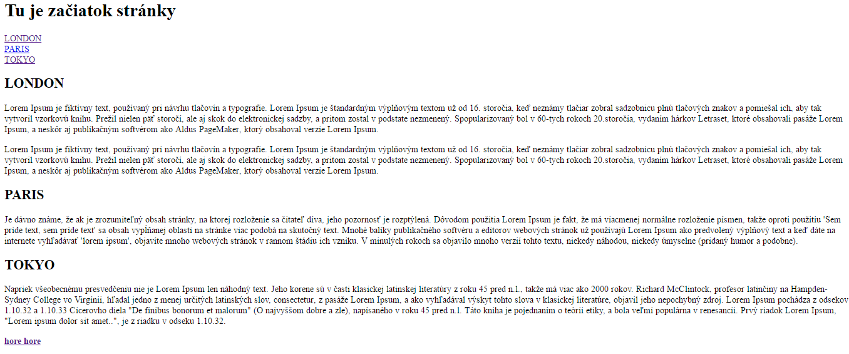

Obrázky
Obrázok (angl. image). Nepárový tag. Do stránky sa vloží obrázok načítaný zo súboru. Riadkový - element sa vykresľuje na riadku a nasledujúci riadkový element pokračuje na rovnakom riadku. S riadkovým elementom pracuje CSS v rámci nadriadeného blokového elementu. Napr.DIV alebo p vytvorí z riadkového elementu blokový element..
Obrázky vložíme do HTML dokumentu pomocou tagu <img>. Tento tag musíme rozšíriť o niekoľko dôležitých atribútov. Prvý a najdôležitejším je atribút src (source = zdroj), ktorý udáva adresu k obrázku. Ten môže byť uložený v rovnakej alebo aj inej zložke, prípadne na vzdialenom serveri.

Ďalším atribútom je alt čiže alternatívny text, ktorý sa udáva predovšetkým pre vyhľadávače alebo pre čítačky obsahu. Tiež sa zobrazuje v prehliadači pokiaľ nie je možné obrázok načítať. Nemenej dôležitým atribútom je width a height, teda šírka a výška obrázku. Tento atribút je možné vložiť dvoma spôsobmi. Buď ako čistý parameter width = "125" alebo ako CSS štýl style = "width: 125px". Hodnoty veľkosti sa udávajú v pixeloch.

Ukážka: Vloženie obrázku s nadefinovanou veľkosťou.

<img src="images/img.png" width="50" height="50" alt="Mozok" />

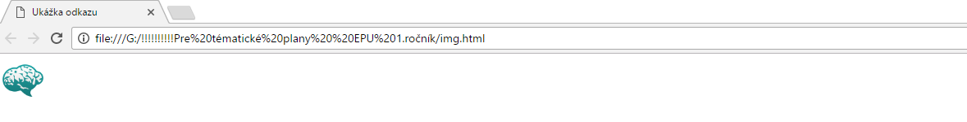

Ukázka: Obrázok so zarovnaním vpravo.
<img src="images/img.png" alt="Mozok" width="50px" height="50px" align="right" />

Zarovnanie obrázku ,veľkosť atd. je vhodné riešiť pomocou CSS priamo do html elementu v html5.

Typy obrázkov
Obrázky pre HTML dokumenty sa obvykle ukladajú v troch základných formátoch.
.jpg ​- vhodné pre ukladanie veľkých fotiek, nepodporuje priehľadnosť
.gif ​- vhodné pre ukladanie malých obrázkov (ikon, tlačidiel) alebo animacií
.png - vhodné pre ukladanie väčších grafických prvkov alebo obrázkov s priehľadnosťou
Zrekapitulujme si všetky dnes prebrané tagy a atributy.

<img>
Pomocou tagu <img> vkladáme do HTML dokumentu obrázky. Aby všetko fungovalo, musíme ho rozšířiť o dalšie atribúty.

src
Atribut src udává umístnenie obrázku v adresárovej štrukture alebo adresu na vzdialený server.

alt
Alternativní text je povinný atribut. Popisek obrázku přebírají vyhledávače a také čtečky obsahu.

width a height
Šířku a výšku obrázku udáváme pomocí atributu width nebo height, definované jako samostatný
atribut nebo pomocí atributu style a css vlastností. Tento zápis je doporučován.

title

Text ,ktorý sa zobrazí na obrázku ak naň presunieme kurzor

Obrázok na pozadí
<body style="background-image: url(../images/sos.png)";>

Farba pozadia
<body style="background-color: lightblue";>
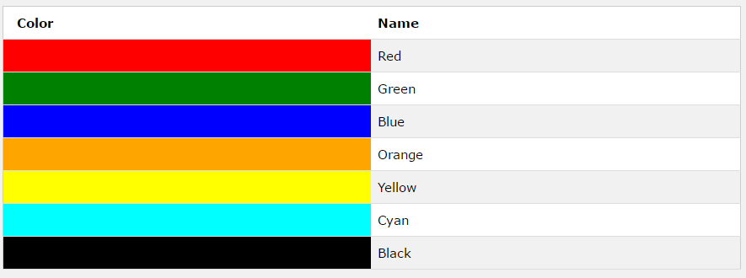
1.Preddefinované farby

2.hexadecimálne farby
Hexadecimálne hodnoty farieb sú podporované vo všetkých hlavných prehliadačoch.
Hexadecimálne farba je špecifikovaná:
# RRGGBB,
kde RR (červená), GG (zelená) a BB (modrá) šestnástkové celá určiť zložky farby. Všetky hodnoty musia byť medzi 00 a FF.
Napríklad 0000FF hodnota # je vyjadrený ako modrá, pretože modrá zložka je nastavená na najvyššiu hodnotu (FF) a ostatné sú nastavené na 00.

3.RGB farieb
Farbu hodnota RGB je špecifikovaný:
RGB (červená, zelená, modrá).
Každý parameter (červená, zelená a modrá) určuje intenzitu farby a môže byť celé číslo medzi 0 a 255, alebo percentuálne hodnoty (od 0% do 100%).
Napríklad hodnota rgb (0,0,255) je vyjadrený ako modrá, pretože modrej parameter je nastavený na najvyššiu hodnotu (255) a ostatné sú nastavené na hodnotu 0.
Tiež nasledujúce hodnoty definujú rovné color: rgb (0,0,255) a RGB (0%, 0%, 100%).

4.HSLA Colors
Hodnoty farieb HSLA sú rozšírenie farebných hodnôt HSL s alfa kanálom - ktorý určuje nepriehľadnosť objektu.
Farbu hodnota HSLA je špecifikovaný:
HSLA (odtieň, sýtosť, jas, alfa),
kde parameter alpha definuje transparentnosť(priesvitnosť). Parameter alfa je číslo v rozmedzí 0.0 (úplne priehľadné) a 1.0 (úplne nepriehľadné).

Priesvitnepozadie.html
<!DOCTYPE html>
<html lang="sk">
<head>
<meta charset="UTF-8">
<title>Príklad použitia príkazu na zmenu pozadia </title>
</head>
<body>
<p style="background-color:hsla(120,100%,50%,0.3)";>green with opacity</p>
<p style="background-color:hsla(120,100%,75%,0.3)";>light green with opacity</p>
<p style="background-color:hsla(120, 100%, 25%, 0.3)";>dark green with opacity </p>
<p style="background-color:hsla(120, 60%, 70%, 0.3)";> pastel green with opacity </p>
</body>
</html>
CHROME:
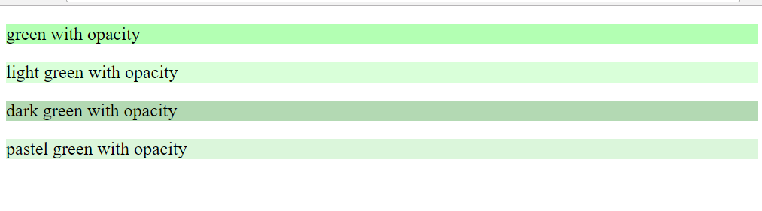

Poznámka: znak # je kombinácia alt+35

Príklad nastavenia farby pozadia pre vybrané elementy h1,div,p
Backgroundcolor.html
<!DOCTYPE html>
<html lang="sk">
<head>
<meta charset="UTF-8">
<title>Príklad použitia príkazu background-color </title>
</head>
<body>

<h1 style="background-color: green";>Príklad použitia background-color </h1>
<div style="background-color: lightblue";>
Tento text je vo vnútri div element.
<p style="background-color: yellow";>Tento paragraf má svoju vlastnú farbu background color.</p>
Stále sme vo vnútri div element.
</div>
</body>
</html>

Chrome
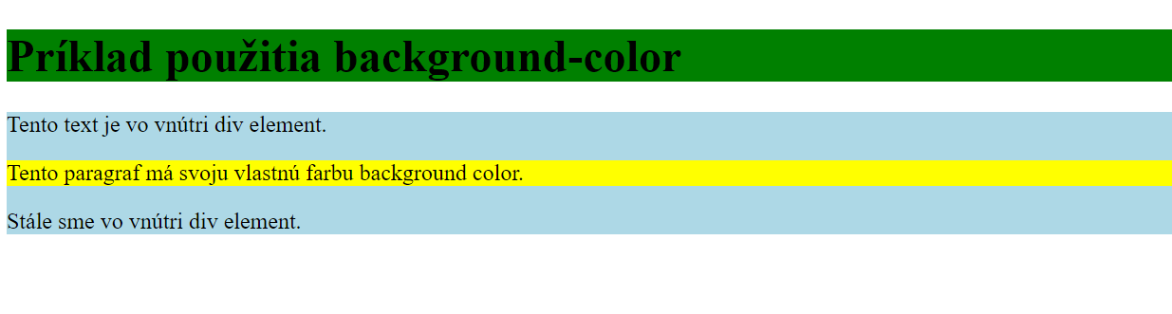

index.html Pomocou atributu style
<!DOCTYPE html>
<html lang="sk">
<head>
<meta charset="UTF-8">
<title>Príklad použitia príkazu img </title>
</head>
<body>
<img src="images/img.png" alt="Obrázok uložený v zložke images" style="width:152px; height:152px;">
<img src="img.png" alt="Obrázok uložený v rovnakej zložke so súborom html" style="width:152px; height:152px;">
<img src="http://cs.webdev.wiki/_sample/img.png" alt="Obrázok uložený na vzdialenom servery" style="width:152px; height:152px;">
<img src="image/sos.png" alt="Naša škola" style="width: 152px; height:152px;">
</body>
</html>

CHROME s style

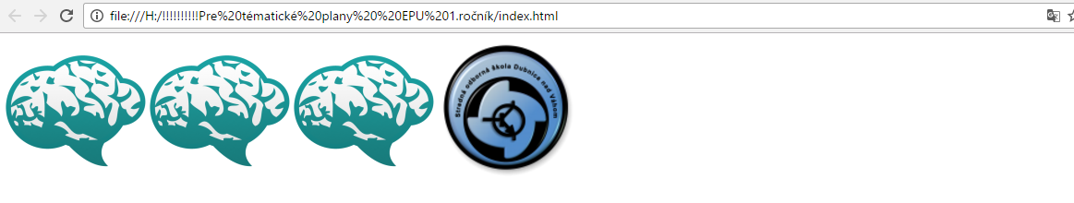

Obrazky.html pomocí atributu width a height
<!DOCTYPE html>
<html lang="sk">
<head>
<meta charset="UTF-8">
<title>Príklad použitia príkazu img </title>
</head>
<body>
<img src="images/img.png" alt="Obrázok uložený v zložke images" width="152" height ="152">

<img src="img.png" alt="Obrázok uložený v rovnakej zložke so súborom html" width="152" height="152">

<img src="http://cs.webdev.wiki/_sample/img.png" alt="Obrázok uložený na vzdialenom servery" width="152" height="152">

<img src="images/sos.png" alt="Naša škola" width="152" height="152">
</body>
</html>

CHROME:

Obrazky1.html

<!DOCTYPE html>
<html lang="sk">
<head>
<meta charset="UTF-8">
<title>Príklad použitia príkazu img </title>
</head>
<body>
<img src="images/img.png" alt="Obrázok uložený v zložke images" width="152" height ="152"><br>
<img src="img.png" alt="Obrázok uložený v rovnakej zložke so súborom html" width="152" height="152"><br>
<img src="http://cs.webdev.wiki/_sample/img.png" alt="Obrázok uložený na vzdialenom servery" width="152" height="152"><br>
<img src="images/sos.png" alt="Naša škola" width="152" height="152">
</body>
</html>

CHROME:
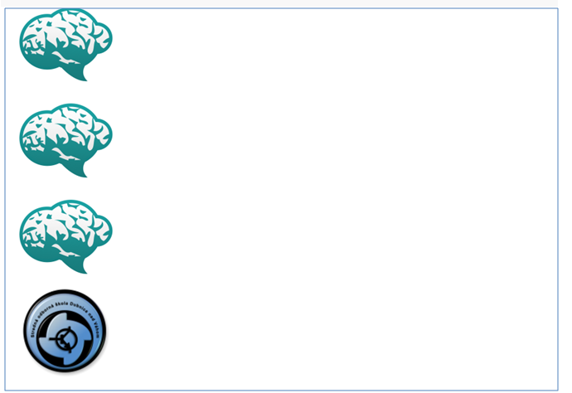

Obrazky2.html

<!DOCTYPE html>
<html lang="sk">
<head>
<meta charset="UTF-8">
<title>Príklad použitia príkazu img </title>
</head>
<body>
<div>
<img src="images/img.png" alt="Obrázok uložený v zložke images" width="152" height ="152">
</div>
<div>
<img src="img.png" alt="Obrázok uložený v rovnakej zložke so súborom html" width="152" height="152">
<div>
<img src="http://cs.webdev.wiki/_sample/img.png" alt="Obrázok uložený na vzdialenom servery" width="152" height="152">
</div>
<div>
<img src="images/sos.png" alt="Naša škola" width="152" height="152">
</div>
</body>
</html>

ChROME:

Obrazky3.html
<!DOCTYPE html>
<html lang="sk">
<head>
<meta charset="UTF-8">
<title>Príklad použitia príkazu img </title>
</head>
<body>
<p>
<img src="images/img.png" alt="Obrázok uložený v zložke images" width="152" height ="152">
</p>
<p>
<img src="img.png" alt="Obrázok uložený v rovnakej zložke so súborom html" width="152" height="152">
</p>
<p>
<img src="http://cs.webdev.wiki/_sample/img.png" alt="Obrázok uložený na vzdialenom servery" width="152" height="152">
</p>
<p>
<img src="images/sos.png" alt="Naša škola" width="152" height="152">
</p>
</body>
</html>

Chrome:

Priklad-centrovanie obrázku

index1.html
<!DOCTYPE html>
<html lang="sk">
<head>
<meta charset="UTF-8">
<title>Príklad použitia príkazu img </title>
</head>
<body>
<div align=center>
<img src="image/sos.png" alt="Naša škola" width="152" height="152">
</div>
</body>
</html>

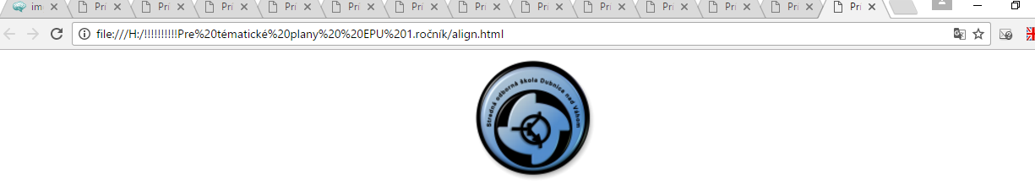
!-- v ukázce nezobrazen -->

Zoznamy

Motivačný priklad

jablko_drak.html
<!DOCTYPE html>
<html>
<head>
<meta charset="utf-8">
<link href='images/logo.png' rel='shortcut icon' type='image/png'>
<title>Nauč sa HTML zoznamy</title>
</head>
<body>

<h1>Recept na dračí grc</h1>
<p>Toto je recept na dračí grc. Na základe tohoto receptu, spravíme dračí grc. Dračí grc bude na konci tejto cesty.</p>

<h2>Čo potrebujeme</h2>
<ul>
<li>horčica</li>
<li>majonéza</li>
<li>podrážka z topánky</li>
<li>šafrán</li>
</ul>

<h2>Ako postupujeme</h2>
<ol>
<li>nastrúhame podrážku z topánky</li>
<li>pomiešame</li>
<li>pretrepeme</li>
<li>pridáme šafrán</li>
</ol>

<dl>
<dt>Dračí grc</dt>
<dd>
Tradičný pokrm šarmantých Vikingov.<br>
Dodáva vitalitu a zaručí pravidelnú stolicu.
</dd>
<dt>Soufflé</dt>
<dd>
Slovo, ktoré znie dostatočne dôležito, aby ohromilo snobských kamarátov.
</dd>
</dl>

</body>
</html>

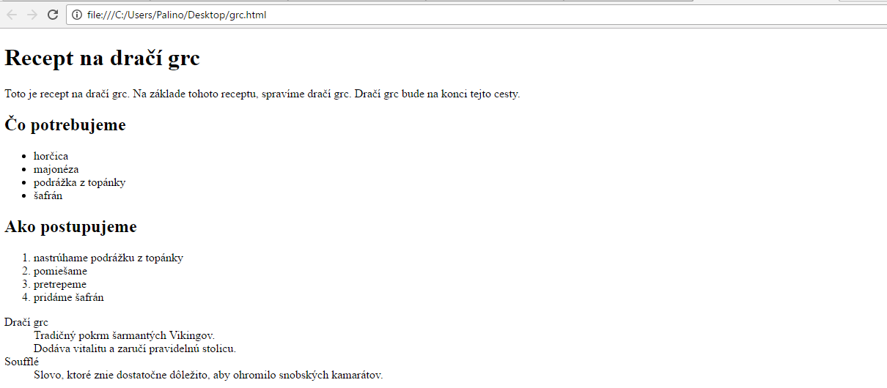

TEÓRIA
Ďalšia z úprav, ktorú pri členení textu používame, sú zoznamy. Ľudia používajú zoznamy
celkom bežne. Robíme si zoznam novoročných predsavzatí, zoznam vecí, ktoré by sme chceli, zoznam „nezabudni!“, zoznam nákupov, zoznam obľúbených vecí a podobne. Niekedy má zoznam určené poradie. Napríklad poradie pretekárov v súťaži, zoznam žiakov podľa úspešnosti v teste z matematiky.
Niektoré údaje zverejnené na HTML stránke je dobre umiestniť do zoznamu.
V takomto prípade pri tvorbe webu máme na výber z hlavných kategórii:
- číslovaný
- neočíslovaný zoznam.
- zoznamy môžeme kombinovať a vytvárať aj vnorené zoznamy.
Príklad na farby v zozname
<!DOCTYPE html>
<html lang="sk">
<head>
<meta charset="UTF-8">
<title>Zoznamy farebne</title>
</head>
<body>
<h3 style = "background-color:red;color:white;font-size:34px;">Nadpis <h3/>
<ul>
<li>Víno</li>
<li>Čaj</li>
<li>Káva</li>
</ul>
</body>
</html>

chrome:
Změna farby pozadia zoznamu
<!DOCTYPE html>
<html lang="sk">
<head>
<meta charset="UTF-8">
<title>Zoznamy farebne</title>
</head>
<body>
<h3 style = "background-color:red;color:white;font-size:34px;">Nadpis <h3/>
<ul style="background-color:gray;color:white;">
<li>Voda</li>
<li>Zem</li>
<li>Oheň</li>
</ul>
</body>
</html>

chrome:
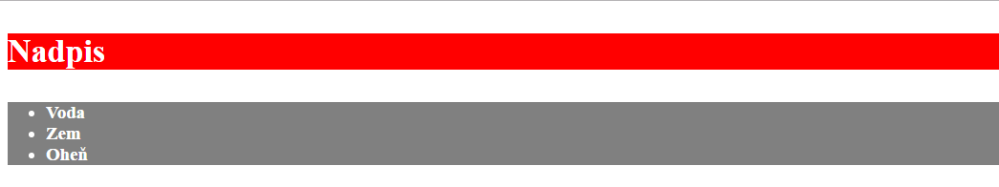

Neočíslovaný zoznam (UL)
Nečíslovaný zoznam , značka UL (Unordered List) je zoznam tvorený napríklad odrážkami. Najjednoduchší zoznam tvorí párová značka UL označujúca začiatok a koniec zoznamu a potom pre každý prvok zoznamu značka LI.

Ul.html
<!DOCTYPE html>
<html lang="sk">
<head>
<meta charset="UTF-8">
<title>Príklad použitia príkazu Ul </title>
</head>
<body>
<ul>
<li>Cervena</li>
<LI>Zelena</li>
<LI>Zlta</li>
</ul>
</body>
</html>

CHROME:
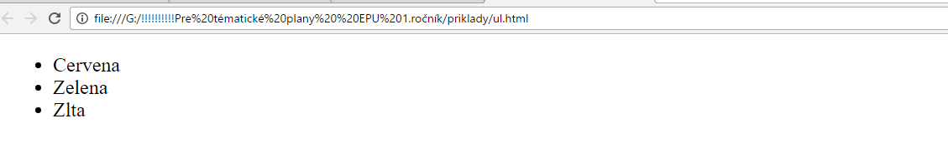
Úpravou atribútu TYPE docielime zmenu predvoleného typu odrážky, požiť môžeme jeden z týchto typov:
- DISC - plné koliesko

- SQUARE – štvorec

- CIRCLE – kruh

<UL type="square">
<LI>Cervena
<LI>Zelena
<LI>Zlta
</UL>
Ulsquare.html

<!DOCTYPE html>
<html lang="sk">
<head>
<meta charset="UTF-8">
<title>Príklad použitia príkazu Ul square </title>
</head>
<body>
<h2>Zoznam farieb nečíslovaný</h2>
<Ul type="square">
<li>Červena</li>
<li>Zelená</li>
<li>Žltá</li>
</UL>
</body>
</html>

Chrome:

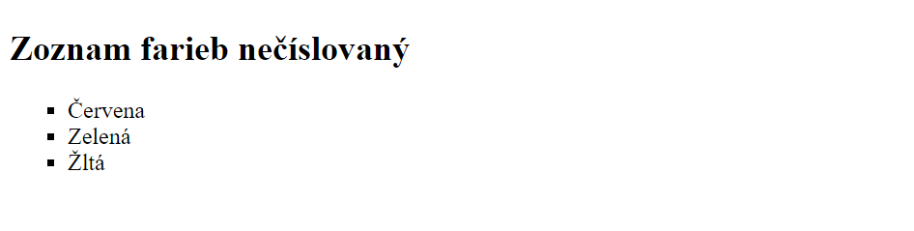

Číslovaný zoznam (OL)
Ďalší použiteľný typ zoznamu je číslovaný zoznam skladajúci sa zo značky OL (Ordered List) a jednotlivé položky sa zapisú opäť do značky LI.
Zoznam farieb:
<OL>
<LI>Cervena
<LI>Zelena
<LI>Zlta
</OL>
Aj pri tejto značke sa zmenou hodnoty atribútu TYPE zmení typ číslovania:
- 1 - arabské číslice
- a - malé písmena abecedy
- A - veľké písmena abecedy
- i - malé rímske číslice
- I - veľké rímske číslice
Príklad zobrazenia číslovaného zoznamu:
Zoznam farieb:
<OL type="i">
<LI>Cervena</li>
<LI>Zelena</li>
<LI>Zlta</li>
</OL>
U značky OL môžeme použiť ešte jeden atribút a to START ktorým zmeníme začiatok
číslovania.
Zoznam farieb:
<OL type="i" start=3>
<LI>Cervena
<LI>Zelena
<LI>Zlta
</OL>

Start.html
<!DOCTYPE html>
<html lang="sk">
<head>
<meta charset="UTF-8">
<title>Príklad použitia príkazu ol rímske male </title>
</head>
<body>
<h2>Zoznam farieb číslovaný od tri</h2>
<OL type="i" start=3>
<li>Červena</li>
<li>Zelená</li>
<li>Žltá</li>
</ol>
</body>
</html>

Chrome:

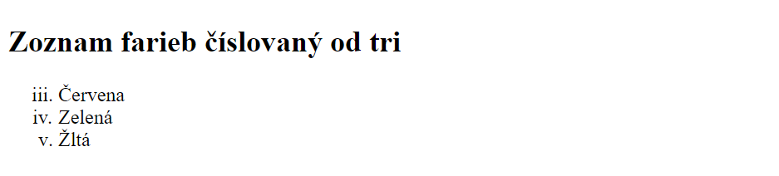

Vnorené zoznamy
Jednotlivé zoznamy môžete aj vnoriť jeden do druhého. Vtedy nastáva vetvenie zoznamu podľa rôznych kritérií. Ukážeme si to na následujúcom príklade:
<!DOCTYPE html>
<html lang="sk">
<head>
<meta charset="UTF-8">
<title>Príklad použitia vnorených zoznamov </title>
</head>
<body>
<h2>Zoznam vnorený</h2>
<UL>
<LI>Vedenie:</LI>
<UL>
<LI>Jozef Andrassy</LI>
<LI>Gregor Tajovsky</LI>
</UL>
<LI>Pracujuci:</LI>
<UL>
<li>Milan Zahorsky</LI>
<LI>Teodora Televizna</LI>
<LI>Karl Marx</LI>
</UL>
</UL>

</body>
</html>

Chrome:

Zoznam definícií
Špecialitou v zoznamoch je zoznam definícií, výsledný súbor vyzerá presne ako zoznam definícií v rôznych knihách, alebo (diplomových) prácach. Používa sa na objasnenie neznámych pojmov.
<dl>
<dt>SK
<dd>Slovenská Republika

<dt>CZ
<dd>Česká Republika
</dl>

Úloha

- Vytvorte číslovaný zoznam arabskými číslami 5 svojich najobľúbenejších jedál.

- Vytvorte zoznam malými písmenami abecedy 5 obľúbených hercov, u najobľúbenejšieho herca vytvorte vnorený zoznam jeho filmografie nečíslovaným zoznamom

- Vytvorte zoznam 5 krajín EU veľkými rímskymi číslicami

- Vytvorte zoznam definícíi 3 latínskych slov podľa vlastného výberu zo zhodnej kategórie (napr. kultúra, stavebníctvo, počítače, medicína, …), môžete využiť aj Wikipédiu
- Každú časť úlohy zoradte pod samostatný nadpis (hlavičku) a stručne popíšte jej obsah minimálne dvoma vetami, môžete použiť aj formátovanie textu, ktoré už ovládate z predchádzajúcich úloh.

Test.html

<!DOCTYPE html>
<html>
<head>
<meta charset="utf-8">
<link href='images/logo.png' rel='shortcut icon' type='image/png'>
<title>Komplexná úloha na zoznamy</title>
</head>
<body>

<h1>Príklady zoznamov</h1>
<h2>Zoznam obľúbených jedál</h2>
<ol>
<li>Vyprážaný syr</li>
<li>Vyprážaná ryba</li>
<li>Vyprážaný rezeň</li>
<li>Volské oko</li>
<li>Segedínsky guľaš</li>
</ol>

<h2>Zoznam obľúbených hercov</h2>
<ol type="a">
<li>Nicolas Cage</li>
<li>Bred Pitt</li>
<li>Brush Willis</li>
<ul>
<li>Smrtonosná pasca 1</li>
<li>Smrtonosná pasca 2</li>
</ul>
<li>Milan Lasica</li>
<li>Bolek Polívka</li>
</ol>

<h2>Zoznam krajín EU</h2>
<ol type="I">
<li>Slovensko</li>
<li>Česko</li>
<li>Poľsko</li>
<li>Nemecko</li>
<li>Anglicko</li>
</ol>

<h2>Definicia latinských slov</h2>
<dl>
<dt>Computer</dt>
<dd>
Slovo,ktoré sa píše rovnako aj v latinčine.
</dd>
<dt>servo</dt>
<dd>
Slovo, ktoré znie dostatočne dôležito, aby ohromilo kamarátov.
</dd>
<dt>mus</dt>
<dd>
Slovo, ktoré znie podobne ako slovensky.
</dd>
</dl>

</body>
</html>

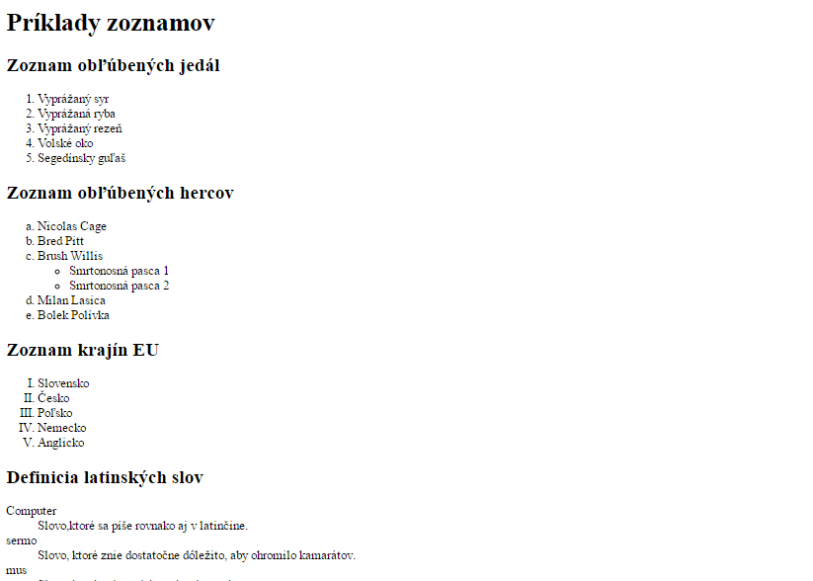

Cvičenie na zopakovanie zoznamov

PR.Vytvorte zoznam podľa predlohy
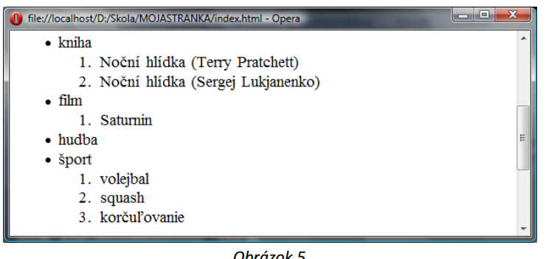

Zoznamy.html

<!DOCTYPE html>
<html lang = "sk">
<head>
<title>Ukážka zoznamu</title>
<meta charset = "utf-8">
<link href='images/logo.png' rel='shortcut icon' type='image/png'>
</head>
<body>
<h1>Moje záľuby</h1>
<ul>
<li>Knika</li>
<ol>
<li>Nočná hliadka(Terry Pratchett)</li>
<li>Nočná hliadka(Sergej Lukjanenko)</li>
</ol>
<li>Film</li>
<ol>
<li>Saturnin</li>
</ol>
<li>Hudba</li>
<li>Šport</li>
<ol>
<li>Volejbal</li>
<li>Squash</li>
<li>Korčuľovanie</li>
</ol>
</ul>
</body>
</html>
chrome:

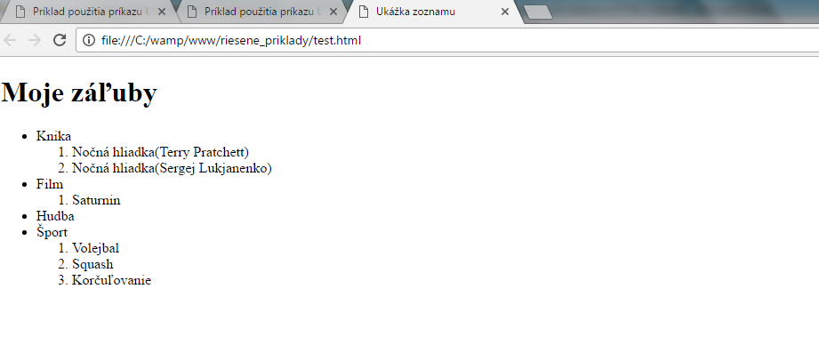

Kombinácia použitia odkazu <a> a neusporiadaného zoznamu

<nav>
<ul>
<li class="active"><a href="#">Domov</a></li>
<li><a href="#">O mne</a></li>
<li><a href="#">Zručnosti</a></li>
<li><a href="#">Referencie</a></li>
<li><a href="#">Kontakt</a></li>
</ul>
</nav>

Zadanie na polroka

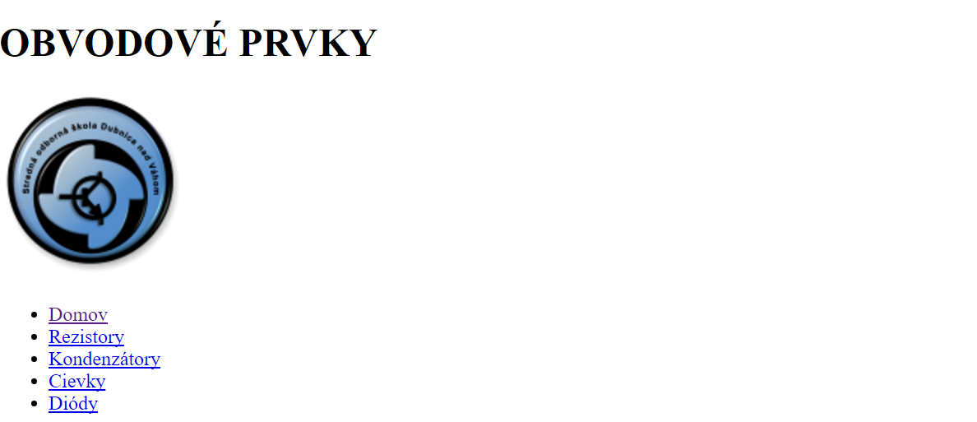

polrok.html
<!DOCTYPE html>
<html lang = "sk">
<head>
<title>Polročná práca</title>
<meta charset = "utf-8">
<link href='images/logo.png' rel='shortcut icon' type='image/png'>
</head>
<body>
<h1>OBVODOVÉ PRVKY</h1>
<img src='images/sos.png' width="152" hight="152">
<nav>
<ul>
<li><a href="polrok.html">Domov</a></li>
<li><a href="rezistory.html">Rezistory</a></li>
<li><a href="kondenzatory.html">Kondenzátory</a></li>
<li><a href="cievky.html">Cievky</a></li>
<li><a href="diody.html">Diódy</a></li>
</ul>
</nav>
</body>
</html>

Sem dať sémantické prvky

Tabulky
Často sa stáva, že na stránkach potrebujeme tabuľku. Tabuľka nám umožňuje vkladať do jej buniek elementy, ktoré sú potom pekne usporiadané. Na rozdiel od odsekov, ktoré sa vždy skladajú pod seba, si môžeme text v tabuľke skladať úhľadne vedľa seba. V bunkách môžu byť okrem textu samozrejme aj obrázky a ďalšie elementy.
Celá tabuľka sa správa ako blokový element.
To sa môže hodiť napríklad k zobrazovanie nejakých výsledkov, parametrov alebo štatistík.

Pre vytvorenie tabuľky použijeme nasledovné tagy

<table><tr><td>

Popis tagov

<table>……..</table>

HTML tag <table>slúži pre zápis tabuľky. Uzatvára celú štruktúru tabuľky, obsahuje ďalšie elementy; najmä riadky tabuľky <tr>a bunky <td>. Tag <table>je tagom párovým.
ATRIBÚTY PRVKU TABLE

tag | význam | párový | výskyt
table | tabuľka | áno
tr | riadok tabuľky | áno | <Table>, <tbody>, <thead>, <tfoot>
td | bunka tabuľky | áno | <Tr>
th | hlavičková bunka tabuľky | nepovinne | <Tr>
caption | hlavička tabuľky | áno | <Table>
col | ovplyvnenie stĺpca tabuľky | nie | <Table>
colgroup | skupina stĺpcov tabuľky | nie | <Table>
tbody | telo tabuľky | nepovinne | <Table>
thead | hlavička tabuľky | nepovinne | <Table>
tfoot | pätička tabuľky | nepovinne | <Table>

<tr>

Tag <tr>slúži pre zápis riadku tabuľky. Je tagom párovým.
atribút | popis
height | výška riadku
background | pozadia riadku
bgcolor | farba pozadia riadku

<td>

HTML tag <td>je bunka tabuľky. Musí byť umiestnená v riadku <tr>a je párový tag.

atribút | popis
align | zarovnanie tabuľky doľava, doprava či na stred
valign | vertikálne zarovnanie obsahu na stred, doprostred, dole či baseline
nowrap | obsah bunky sa nezalamuje
width | odporúčaná šírka bunky
height | minimálna výška bunky
background | obrázok na pozadí
bgcolor farba | pozadia
bordercolor | farba rámčeka
rowspan | presah bunky na x ďalších riadkov
colspan | presah bunky do ďalších stĺpcov

tabulka1.html
<!DOCTYPE html>
<head>
<meta charset="UTF-8">
<title>Priklad na definovanie okraja a zlučenie buniek tabulky</title>
</head>
<body>
<table border = "1px">
<tr>
<td colspan = "2"> Bunka 1 </td>
</tr>
<tr>
<td> Bunka 2 </td>
<td> Bunka 3 </td>
</tr>
<tr>
<td> Bunka 4 </td>
<td> Bunka 5 </td>
</tr>
</table >
</body>
</html>

CHROME:
Tabulka2.html
<!DOCTYPE html>
<html lang="sk">
<head>
<meta charset="UTF-8">
<title>Priklad na definovanie okraja ,zlúčenie buniek a podfarbenie riadku tabuľky</title>
</head>
<body>
<table border = "1px">
<tr style="background-color:#aaa";>
<td colspan = "2"> Bunka 1 </td>
</tr>
<tr>
<td> Bunka 2 </td>
<td> Bunka 3 </td>
</tr>
<tr>
<td> Bunka 4 </td>
<td> Bunka 5 </td>
</tr>
</table >
</body>
</html>

CHROME:

Tabuľka s hlavičkou a pätou

Tabuľke môžeme dať aj zložitejšie štruktúru a to podobnú, akú má HTML stránka.
Môže obsahovať hlavičku v tagu <thead> a potom telo v <tbody> .
Hlavičkou tabuľky sa myslí prvý riadok, ktorý popisuje, čo hodnoty v stĺpoch znamenajú.
Hlavičku môžeme tiež úplne vynechať a telo potom nemusíme do tbody obaľovať. Za thead môže nasledovať podobne tfoot, obsahujúce pätičku tabuľky. V hlavičke píšeme tiež <tr> , ale namiesto <td> píšeme <th> (ako table header = nadpis tabuľky).
RADENIE STAVEBNÝCH PRVKOV TABUĽKY
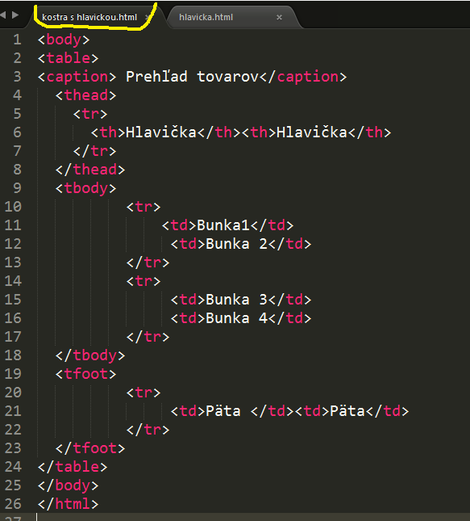
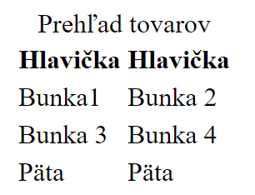
Najvyššie všetko pochopíme na ďalšie ukážke, vytvoríme si tabuľku s niekoľkými notebookmi a ich parametrami. Ikonky notebookov stiahnite z internetu a dajte ich do priečinku images:v vašom priečinku.

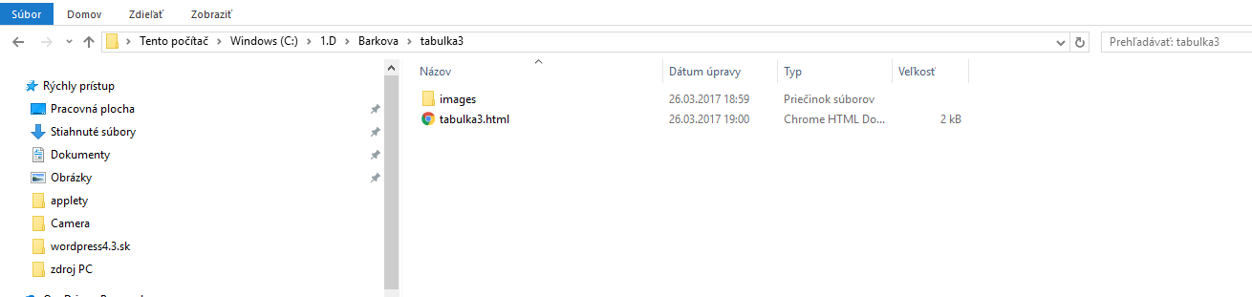
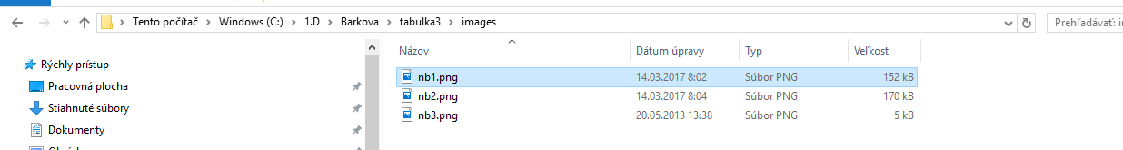
tabulka3.htm
<!DOCTYPE html>
<html lang="sk">
<head>
<meta charset="UTF-8">
<title>Priklad na definovanie obsahu tabuľky</title>
</head>
<body>
<table border="1" align = center>
<thead>
<tr>
<th>Náhľad</th>
<th>Typ</th>
<th>Procesor</th>
<th>Graf. karta</th>
<th>Na sklade</th>
</tr>
</thead>
<tbody>
<tr>
<td><img src="images/nb1.png" alt="Notebook" width="100" height="100" ></td>
<td>AB8AC9</td>
<td>Intel Atom</td>
<td>Nvidia</td>
<td>Áno</td>
</tr>
<tr>
<td><img src="images/nb2.png" alt="Notebook" width="100" height="100"></td>
<td>GS8DGF</td>
<td>AMD</td>
<td>ATI</td>
<td>Áno</td>
</tr>
<tr>
<td><img src="images/nb3.png" alt="Notebook" width="100" height="100"></td>
<td>KG1862A</td>
<td>Neuvedené</td>
<td>Neuvedené</td>
<td>Nie</td>
</tr>
</tbody>
</table>
</body>
</html>
CHROME:
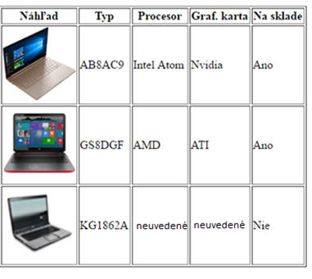

Zlučovanie buniek
Susedné bunky v tabuľke môžeme zlučovať .
Ak budeme zlučovať bunky v riadku, zapíšeme bunku len raz a dáme jej atribút colspan . Ten bude mať hodnotu s číslom, koľko buniek prepája.
<tr>
<td><img src="images/nb3.png" alt="Notebook" width="100" height="100"></td>
<td>KG1862A</td>
<td colspan="2" align= center>Neuvedené</td>
<td>Nie</td>
</tr>

tabulka4.html
<!DOCTYPE html>
<html lang="sk">
<head>
<meta charset="UTF-8">
<title>Priklad na definovanie obsahu tabuľky</title>
</head>
<body>
<table border="1" align = center>
<thead>
<tr>
<th>Náhľad</th>
<th>Typ</th>
<th>Procesor</th>
<th>Graf. karta</th>
<th>Na sklade</th>
</tr>
</thead>
<tbody>
<tr>
<td><img src="images/nb3.png" alt="Notebook" width="100" height="100"></td>
<td>AB8AC9</td>
<td>Intel Atom</td>
<td>Nvidia</td>
<td>Ano</td>
</tr>
<tr>
<td><img src="images/nb3.png" alt="Notebook" width="100" height="100"></td>
<td>GS8DGF</td>
<td>AMD</td>
<td>ATI</td>
<td>Ano</td>
</tr>
<tr>
<td><img src="images/nb3.png" alt="Notebook" width="100" height="100"></td>
<td>KG1862A</td>
<td colspan="2" align= center>Neuvedené</td>
<td>Nie</td>
</tr>
</tbody>
</table>
</body>
</html>

CHROME:
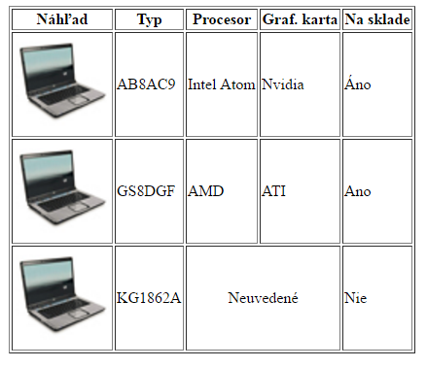
Obdobne môžeme spájať aj bunky v stĺpci a to pomocou atribútu rowspan , ktorý udáva, cez koľko riadkov sa spája. Spojme ešte 2 bunky s textom "Ano". Jednu bunku opäť vymažeme, tej hornej dáme atribút rowspan s hodnotou 2. Prvé 2 riadku budú teda vyzerať takto:
<tr>
<td><img src="images/nb1.png" alt="Notebook"></td>
<td>AB8AC9</td>
<td>Intel Atom</td>
<td>Nvidia</td>
<td rowspan="2">Ano</td>
</tr>
<tr>
<td><img src="images/nb2.png" alt="Notebook"></td>
<td>GS8DGF</td>
<td>AMD</td>
<td>ATI</td>
</tr>
tabuľka5.html
<!DOCTYPE html>
<html lang="sk">
<head>
<meta charset="UTF-8">
<title>Priklad na definovanie obsahu tabuľky</title>
</head>
<body>
<table border="1" align = center>
<thead>
<tr>
<th>Náhľad</th>
<th>Typ</th>
<th>Procesor</th>
<th>Graf. karta</th>
<th>Na sklade</th>
</tr>
</thead>
<tbody>
<tr>
<td><img src="images/nb1.png" alt="Notebook" width="100" height="100"></td>
<td>AB8AC9</td>
<td>Intel Atom</td>
<td>Nvidia</td>
<td rowspan="2">Áno</td>
</tr>
<tr>
<td><img src="images/nb2.png" alt="Notebook" width="100" height="100"></td>
<td>GS8DGF</td>
<td>AMD</td>
<td>ATI</td>
</tr>
<tr>
<td><img src="images/nb3.png" alt="Notebook" width="100" height="100"></td>
<td>KG1862A</td>
<td colspan="2" align= center>Neuvedené</td>
<td>Nie</td>
</tr>
</tbody>
</table>
</body>
</html>

CHROME:
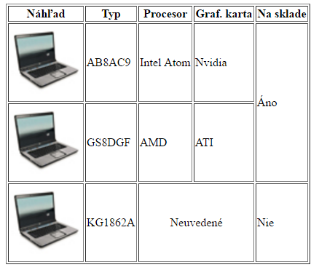
POUŽÍVANIE ŠPECIÁLNYCH ZNAKOV v tabuľkách
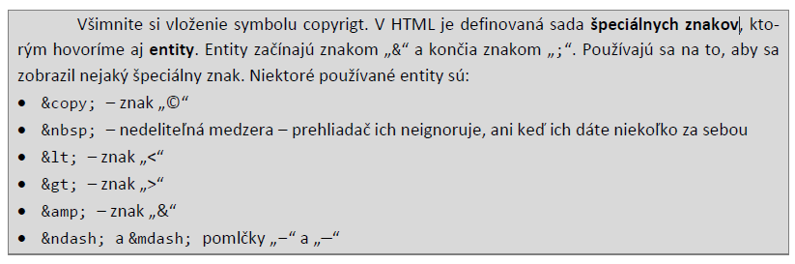
Zlučovanie buniek*.pptx

ÚLOHA:Vytvorte tabuľku podľa predlohy-iný spôsob zapisu tabuľky

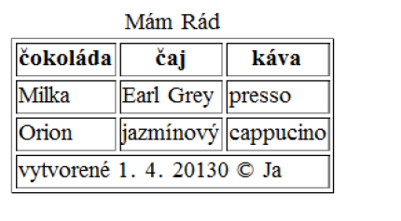
Tabulka6.html
<!DOCTYPE html>
<html lang="sk">
<head>
<meta charset="UTF-8">
<title>Priklad na použitie špeciálnych znakov v tabuľke</title>
</head>
<body>
<table border="1" align="center">
<caption> Mám Rád</caption>
<thead style="background-color:blue";>
<tr>
<th> čokoláda </th>
<th> čaj </th>
<th> káva </th>
</tr>
</thead>
<tbody>
<tr>
<td> Milka </td> <td> Earl Grey </td> <td> presso </td>
</tr>
<tr>
<td> Orion </td> <td> jazmínový </td> <td> cappucino </td>
</tr>
</tbody>
<tfoot>
<tr>
<td colspan="3">vytvorené 15.3.2017 &copy; Ing.Drgo Pavel,16:18</td>
</tr>
</tfoot>
</table>
</body>
</html>
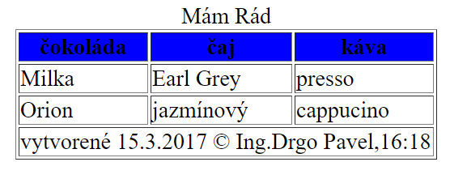
Najviac používané atribúty HTML tagu <table>:
border - hrúbka čiary - v HTML5 odporúčam použiť namiesto neho CSS vlastnosť border: 3px solid black;
width - šírka tabuľky (nepodporované v HTML5)
align - horizontálne zarovnanie tabuľky (nepodporované v HTML5)
cellpadding - medzera medzi okrajom bunky a obsahom bunky - v HTML5 použi namiesto neho CSS vlastnosť padding (nepodporované v HTML5)
cellspacing - medzera medzi jednotlivými bunkami - v HTML5 použi namiesto neho CSS vlastnosť margin (nepodporované v HTML5)
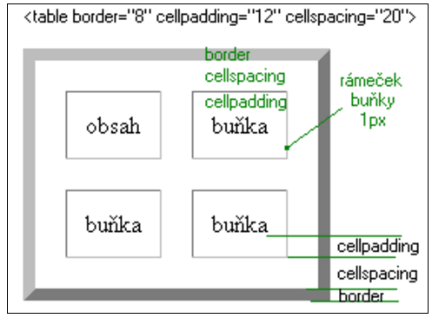

POZNÁMKA PRE MŃA
Niektoré atribúty pri tabuľke nie sú podporované v HTML5. Stále fungujú a preto som ich použil aj v príklade. Rovnakú funkcionalitu dosiahneš pomocou CSS vlastnosti.

ZADANIE Vytvorte tabulku podľa predlohy:

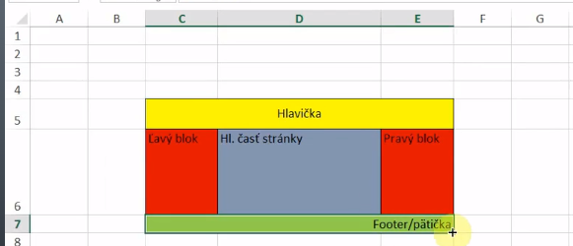
Tabulka7.html
<!DOCTYPE html>
<html lang="sk">
<head>
<meta charset="UTF-8">
<title>Návrh stránky pomocou tabuľky</title>
</head>
<body>
<section>
<table border="3" width="600" height="400" cellpadding="5" cellspacing="5">
<tr height="70" align="center" bgcolor="yellow">
<td colspan="3">Hlavička</td>
</tr>

<tr valign="top">
<td width="100" bgcolor="red">Ľavý blok</td>
<td bgcolor="lightblue">Hlavná časť stránky</td>
<td width="100" bgcolor="red">Pravý blok</td>
</tr>

<tr height="30" align="right" bgcolor="gray">
<td colspan="3">Footer / pätička</td>
</tr>
</table>
</section>
</body>
</html>
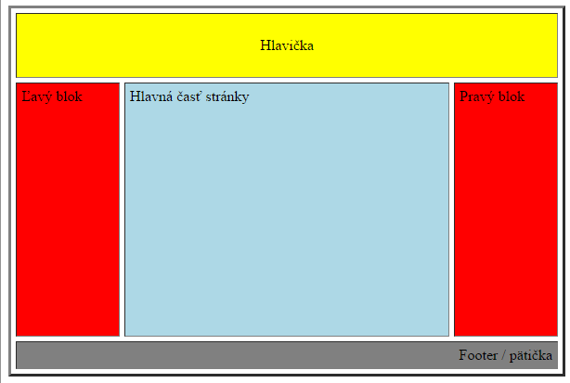

NÁHRADA NEPODPOROVANÝCH PARAMETROV TABUĽKY
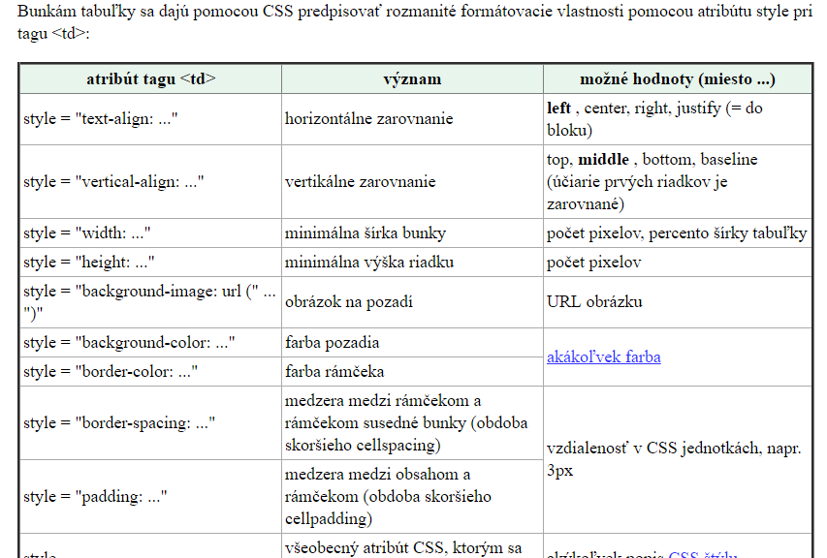

ZADANIE:Ešte jeden príklad na spájanie buniek
Hlavolam.html
<!DOCTYPE html>
<html lang="sk">
<head>
<meta charset="UTF-8">
<title>Návrh stránky pomocou tabuľky</title>
</head>
<body>

<TABLE BORDER="1" WIDTH="200">
<TR>
<TD WIDTH="50%" COLSPAN="2" BGCOLOR="#C0C0C0">1</TD>
<TD WIDTH="25%" COLSPAN="2">2</TD>
<TD WIDTH="25%" ROWSPAN="4" BGCOLOR="#C0C0C0">3</TD>
</TR>
<TR>
<TD WIDTH="25%">4</TD>
<TD WIDTH="25%">5</TD>
<TD WIDTH="25%" COLSPAN="2">6</TD>
</TR>
<TR>
<TD WIDTH="25%" BGCOLOR="#FF99FF">7</TD>
<TD WIDTH="25%" ROWSPAN="2">8</TD>
<TD WIDTH="13%" ROWSPAN="2" BGCOLOR="#FF99FF">9</TD>
<TD WIDTH="12%" ROWSPAN="2" BGCOLOR="#FF99FF">10</TD>
</TR>
<TR>
<TD WIDTH="25%" BGCOLOR="#FF99FF">11</TD>
</TR>
</TABLE>
</body>
</html>
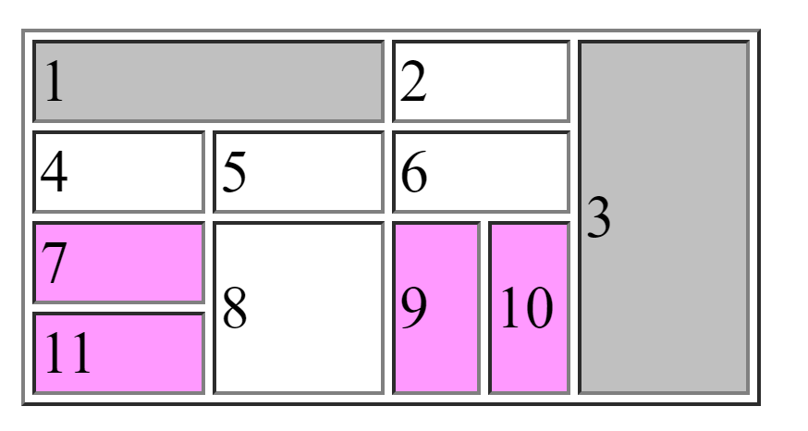
ODKAZ NA ZLUČOVANIE BUNIEK
VYBORNÁ TEORIA TVORBY TABULIEK V HTML
TEST Z TABULIEK
TEST HTML5
Všetky quizy
To je zatiaľ k tabuľkám všetko, kód dnešného tutoriálu opäť k stiahnutiu v prílohe nižšie. Ako sa text v tabuľkách štýlom a zarovnáva a ako sa bunkám nastavuje veľkosť si ukážeme neskôr. Skôr sa k tomu používali špeciálne atribúty, ktoré sú však teraz zastarané a tak je tu nechcem uvádzať. Novo sa pre všetko používa stylovací jazyk CSS, ktorý si čoskoro uvedieme.
POZNÁMKA:
V minulosti sa tabuľky používali pre tvorbu tzv. Layoutu stránky (rozdelenie stránky na odkazovú lištu, logo a obsah), a aj keď to u statických stránok môže zdať výhodné, je to z významového hľadiska nevhodné. Spočiatku seriálu som nechcel čitateľa miasť cudzími slovami, ale odteraz budem používať slovo sémantika . Webová sémantika sa zaoberá významom jednotlivých elementov . Použitie tabuľky na rozloženie stránky je teda nesémantické, pretože aj keď sa web vykreslí správne, tabuľka má obsahovať nejaké hodnoty a nie celý webový obsah. Skúste si spomenúť na rozdiel medzi tagom <strong> a <b>. Obaja vyzerajú rovnako, ale zvýrazňovať text tagom <b> je nesémantické, pretože tento tag nedáva texte absolútne žiadny vyšší význam, len hovorí, že sa má k vykreslenie použiť tučný font. Naopak <strong> hovorí: "Tento text je dôležitý". Sémantika je to, čo to znamená, nie to, ako to vyzerá. Je veľmi dôležitá, pretože sémantické webové stránky majú potom výhodu vo vyhľadávačoch a majú často vyššiu návštevnosť.

Rámy

Objekty

Formuláre

Grafika Howto

Grafika W3school

GRAFIKA HTML5

Čo je to SVG?
- SVG je skratka pre Scalable Vector Graphics
- SVG slúži na definovanie grafiku pre web
- SVG obrazy môžu byť vytlačené s vysokou kvalitou pri akomkoľvek rozlíšení
- SVG obrazy sú zoomovateľné (a snímka môže byť zväčšená bez degradácie)

HTML <svg> prvok
HTML <svg> prvok je kontajner pre SVG grafiku.
SVG má niekoľko preddefinovaných tvarových prvkov, ktoré môžu byť použité vývojármi html stránok:
- Obdĺžnik <rect>
- Circle <circle>
- Elipsa <elipsa>
- Riadok <line>
- Krivka <krivky>
- Polygon <polygón>
- Path <path>

1.Kreslenie kruhu na web stránke

SVG Circle

Parametre:

widht-šírka kontajnera SVG

height-výška kontajnera SVG

cx-x-ová poloha stredu kružnice v kontajnery

cy-y=ova poloha stredu kružnice

r-polomer kruhu

stroke-obrys kružnice

stroke-width:-hrúbka obrysu kružnice

fill-vyplnenie kružnice

Ak cx a cy sú vynechané, stredu kružnice je nastavený na hodnotu (0,0)

priklad1.html
<!DOCTYPE html>
<html lang="sk">
<head>
<meta charset="UTF-8">
<title>Kreslenie kružnice v html5</title>
</head>
<body>
<h2>Toto je vrch SVG</h2>
<svg width="960" height="300"><!--Veľkosť kontajnera pre grafiku-->
<circle cx="450" cy="150" r="140" stroke="green" stroke-width="4" fill="yellow" />
</svg>
<h2>Toto je spodok SVG</h2>
</body>
</html>

Chrome:

Kreslenie elipsy vo web stránke

SVG elipsa - <ellipse>
Prvok <ellipse> slúži na vytvorenie elipsy.
Elipsa je úzko späta s kruhom. Rozdiel je v tom, že elipsa má polomer x a y , ktoré sa líši od seba navzájom, pričom kruh má rovnaký polomer x a polomer y:
PRIKLAD4.html
<!DOCTYPE html>
<html lang="sk">
<head>
<meta charset="UTF-8">
<title>Kreslenie elipsy v html5</title>
</head>
<body>
<svg height="140" width="500">
<ellipse cx="200" cy="80" rx="100" ry="50"
style="fill:yellow;stroke:purple;stroke-width:2" />
</svg>
</body>
</html>
Kód vysvetlenie:
- Atribút cx definuje x-ovu súradnicu stredu elipsy
- Atribút cy definuje y-ovú súradnicu stredu elipsy
- Atribút rx definuje horizontálny polomer
- Atribút ry definuje vertikálny polomer
Chrome:
PRIKLAD5.html-Zaujímavý obrazok
<!DOCTYPE html>
<html lang="sk">
<head>
<meta charset="UTF-8">
<title>Kreslenie elipsy v html5</title>
</head>
<body>
<svg height="150" width="500">
<ellipse cx="240" cy="100" rx="220" ry="30" style="fill:purple" />
<ellipse cx="220" cy="70" rx="190" ry="20" style="fill:lime" />
<ellipse cx="210" cy="45" rx="170" ry="15" style="fill:yellow" />
</svg>
</body>
</html>
Chrome:

3.Kreslenie obdlžníka vo web stránke

SVG Rectangle - <rect>

prvok <rect> slúži na vytvorenie obdĺžnika a variácie tvaru obdĺžnika:

Parametre:

widht-šírka kontajnera SVG

height-výška kontajnera SVG
- Atribúty width a height prvku <rect> definujú výšku a šírku obdĺžnika
- Atribút style (štýl) sa používa na definovanie vlastnosti CSS pre obdĺžnik
- Vlastnosť CSS fill-(výplň) definuje farbu výplne obdĺžnika
- Vlastnosť CSS stroke-width definuje šírku hranice obdĺžnika
- Vlastnosť CSS stroke definuje farbu orámovania obdĺžnika

PRIKLAD6.html-obdlžnik
<!DOCTYPE html>
<html lang="sk">
<head>
<meta charset="UTF-8">
<title>Kreslenie obdlžnika v html5</title>
</head>
<body>
<svg width="400" height="110"><!--veľkosť svg prvku-->
<rect width="300" height="100" style="fill:rgb(0,0,255);stroke-width:3;stroke:rgb(0,0,0)" />
</svg>
</body>
</html>

Chrome:

PRIKLAD7.html-tiež na obdlžnik
<!DOCTYPE html>
<html lang="sk">
<head>
<meta charset="UTF-8">
<title>Kreslenie prihľadného obdlžnika v html5</title>
</head>
<body>
<svg width="400" height="180">
<rect x="50" y="20" rx="20" ry="20" width="150" height="150"
style="fill:red;stroke:black;stroke-width:5;opacity:0.5" />
</svg>
</body>
</html>

Vysvetlivky:
- Atribúty rx a ry sú zaoblenia rohov obdĺžnika
- x atribút definuje posunutie obdĺžnika od ľavého okraja
- atribút y definuje posunutie obdlžnika od horného okraja
- Vlastnosť CSS fill-farba výplne
- Vlastnosť CSS stroke-farba obrysu

Stroke-width-hrúbka obrysu

Opacity-nepriehľadnosť prvku 0-1

CHROME:

4.Kreslenie čiary vo web stránke

SVG Line - <line>

Prvok <line> prvok slúži na vytvorenie čiary:

Priklad8.html-čiara
<!DOCTYPE html>
<html lang="sk">
<head>
<meta charset="UTF-8">
<title>Kreslenie čiary v html5</title>
</head>
<body>
<svg height="210" width="500">
<line x1="0" y1="0" x2="200" y2="200" style="stroke:rgb(255,0,0);stroke-width:2" />
</svg>
</body>
</html>
Kód na vysvetlenie:
- Atribút x1 definuje súradnicu x začiatku úsečky
- Atribút y1 definuje súradnicu y začiatoku úsečky
- Atribút x2 definuje x-ovu súradnicu konca úsečky
- Atribút y2 definuje y-ovú súradnicu konca úsečky
Chrome:

5.Kreslenie mnohouholnika-polygonu

SVG <polygon>
Prvok <polygon> sa používa na vytvorenie grafiku, ktorá obsahuje aspoň tri strany.
Polygóny sú vyrobené z rovných čiar, a tvar je "zatvorený" (až keď sú všetky čiary pripojené).
Polygon pochádza z gréčtiny. "Poly" znamená "n" a "gon" znamená "uhol".

Priklad 9.html-hviezda
<!DOCTYPE html>
<html lang="sk">
<head>
<meta charset="UTF-8">
<title>Kreslenie čiary v html5</title>
</head>
<body>
<svg height="210" width="500">
<polygon points="100,10 40,198 190,78 10,78 160,198"
style="fill:lime;stroke:purple;stroke-width:5;fill-rule:nonzero;" />
</svg>
</body>
</html>

Chrome:

Ak zmeníme svg takto:

style="fill:lime;stroke:purple;stroke-width:5;fill-rule:evenodd;" />
dosiahneme:

multimédia

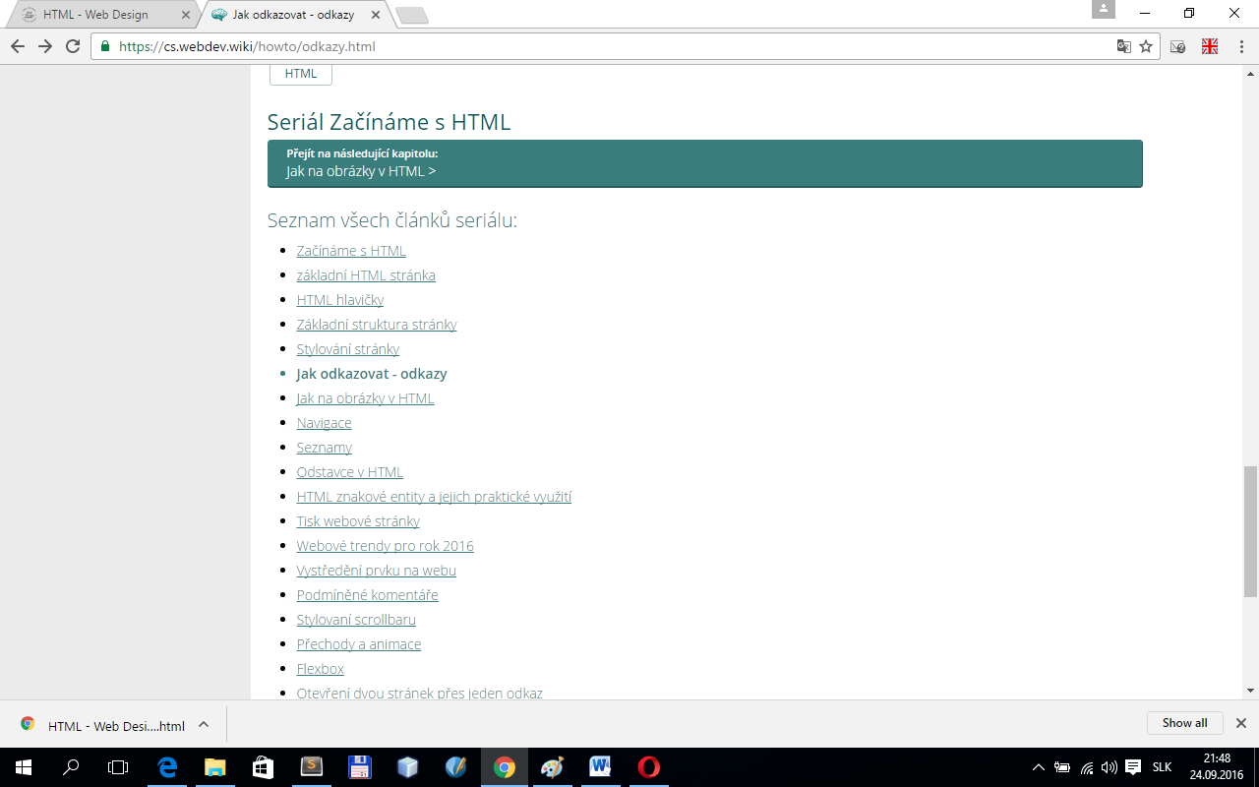
<div id="nazev-bloku"></div>

<div class="nazev-bloku"></div>
<div id="nazev-bloku"></div>

<div class="nazev-bloku"></div>
<div id="nazev-bloku"></div>

<div class="nazev-bloku"></div>
<div id="nazev-bloku"></div>

<div class="nazev-bloku"></div>
<div id="nazev-bloku"></div>

<div class="nazev-bloku"></div>

